**M E M O R I A**

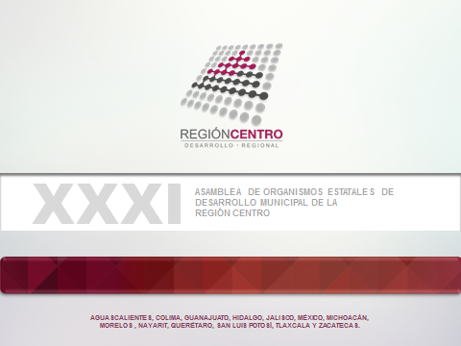

**XXXI ASAMBLEA DE LA REGIÓN CENTRO**

**20, 21, 22 Y 23 DE MAYO**

**Objetivo General:**

Dar seguimiento a las acciones emprendidas por la Región Centro-Occidente, con el fin de promover el desarrollo regional sobre bases sólidas, impulsando un proceso de promoción y gestión regional, a través del cual se busca la acción coordinada de los distintos órdenes de gobierno, de las instituciones públicas, privadas y de organizaciones sociales, para identificar todas aquellas áreas de problema y oportunidad que requieran de la suma de los distintos estados para alcanzar una solución a nivel regional, así como la realización de acciones en donde la conjunción de esfuerzos y recursos entre los Estados y la Federación genere resultados más eficaces desde la coordinación regional.

**Objetivos de la reunión:**

1.- Firma de Convenio de Voluntades entre los Organismos Estatales de Desarrollo Municipal de la Región Centro-Occidente, con la finalidad de sumar esfuerzos y acciones de manera coordinada, que mediante el intercambio de experiencias e información, lleven a cabo estrategias y proyectos de capacitación para municipios que atiendan las metas y objetivos del Plan Nacional de Desarrollo 2013-2018 y Fortalezcan el Desarrollo Institucional en los Gobiernos Municipales de la Región Centro-Occidente del país.

2.- Dar seguimiento a las acciones emprendidas por la Región Centro-Occidente, con el fin de promover el desarrollo regional sobre bases sólidas, impulsando un proceso de promoción y gestión regional.

**PROGRAMA DE TRABAJO**

|  |  |  |  |
| --- | --- | --- | --- |
| Miércoles 20 | | | |
| Hora | Actividad | Responsable | Lugar |
| 18:00-20:00 | Registro | CEDEMUN MICHOACÁN | Hotel Virrey de Mendoza |
| 20:00 hrs | Coctel de Bienvenida | CEDEMUN MICHOACÁN |  |
| Jueves 21 | | | |
| 9:00-10:00 | Registro | CEDEMUN MICHOACÁN |  |
| 10:00-10:30 | Acto protocolario:  Presentación de Presídium  Mensaje de Bienvenida  Instalación de los trabajos  Lectura y aprobación del orden del día. | Ing. Salvador Abud Mirabent  Presidente Municipal de Morelia  Lic. José Jaime Mares Camarena  Vocal Ejecutivo del CEDEMUN Michoacán  Vocal de Capacitación de la Región Centro-Occidente  Lic. Francisco Javier Hernández Sandoval  Dir. Gral. de Desarrollo Municipal de Jalisco y  Presidente de la Región Centro-Occidente | CASA DE GOBIERNO  Sala "Morelos" |
| 10:30 | Entrega de Reconocimientos de la Región Centro-Occidente | * Al Gobernador del Estado de Michoacán * A Organismos de Desarrollo Municipal |  |
| 10:40 | Entrega de Presentes | * A los titulares de los Organismos de Desarrollo Municipal |  |
| 10:40-10:55 | Firma de Convenio | Estados Miembros de la Región, Estados invitados y como Testigo de Honor el Sr. Gobernador del Estado de Michoacán |  |
| 10:55-11:00 | Mensaje del C. Gobernador Constitucional del Estado de Michoacán de Ocampo |  |  |
| 11:00-11:10 | Fotografía Oficial |  |  |
| 11:10-11:15 | Receso |  |  |
| 11:15-12:15 | Ponencia:  La importancia del proceso Entrega-Recepción en las Administraciones Municipales | C.P. José Luis López Salgado  Auditor Superior del Estado de Michoacán | CASA DE GOBIERNO |
| 12:15-13:00 | Presentación Informativa: "Qué es la Región Centro-Occidente"   * Aprobación de Reglamento * Designación y Toma de Protesta de Vocalías | Lic. Francisco Javier Hernández Sandoval  Dir. Gral. de Desarrollo Municipal de Jalisco y  Presidente de la Región Centro-Occidente | Salón "Charo" |
| 13:00-14:00 | Casos de Éxito en la Gestión Gubernamental en el Estado de Morelos | Ing. Francisco Velázquez Adán  Director General del IDEFOMM |  |
| 14:00-14:20 | Propuesta para el Fortalecimiento de la Vinculación entre OEDM'S | Mtro. José Luis Guevara Muñoz  Director General del Instituto Hidalguense para el Desarrollo Municipal |  |
| 14:00-14:15 | Conclusión de los trabajos del día | Lic. Francisco Javier Hernández Sandoval  Dir. Gral. de Desarrollo Municipal de Jalisco y Presidente de la Región Centro-Occidente |  |
| 14:15-17:30 | Comida (Actuación del Grupo Purhembe) | CEDEMUN | CEDEMUN |
| 19:00-20:00 | Recorrido en Tranvía | CEDEMUN MICHOACÁN | Plaza de Armas |
| Viernes 22 | | | |
| Hora | Actividad | Responsable | Lugar |
| 9:00-10:00 | Registro | CEDEMUN MICHOACÁN |  |
| 10:00-10:30 | Ponencia "Integración al Programa Pueblos Mágicos y Constitución de la Red de Municipios Mágicos" | **Arq. Claudio Sáinz David** |  |
| 10:30-11:30 | Ponencia:  La Internacionalización de los Municipios y la participación de los Organismos Estatales en el Desarrollo Municipal | Erika Monserrat Iglesias ServínDir. de Vinculación con los Gobiernos Locales  Ing. José Gerardo Villagómez Calderón  Presidente Municipal de Tzintzuntzan, Mich. | PALACIO DE GOBIERNO  Salón Galería |
| 11:30-11:40 | Receso |  |  |
| 11:40-12:10 | Asuntos Generales | Lic. Francisco Javier Hernández Sandoval  Dir. Gral. de Desarrollo Municipal de Jalisco y  Presidente de la Región Centro-Occidente  **Lic. José Antonio Pérez Torres**  Encargado del Despacho de la Subsecretaría de Vinculación y Desarrollo Político de la Secretaría de Gobierno del Estado de Guanajuato  Secretario Técnico de la Región Centro-Occidente |  |
| 12:10-12:30 | Conclusiones y Lectura de Acuerdos | Lic. Francisco Javier Hernández Sandoval  Dir. Gral. de Desarrollo Municipal de Jalisco y  Presidente de la Región Centro  **Lic. José Antonio Pérez Torres**  Encargado del Despacho de la Subsecretaría de Vinculación y Desarrollo Político de la Secretaría de Gobierno del Estado de Guanajuato  Secretario Técnico de la Región Centro-Occidente |  |
| 12:30-13:00 | Reseña Histórica del Estado de Michoacán | Arqueólogo Efraín Cárdenas García (INAH) |  |
| 13:00-13:15 | Clausura de Actividades |  |  |
| 13:15-20:00 | Espacio libre |  |  |
| 20:00 | Cena Virreinal | Ayuntamiento de Morelia | Palacio Municipal |
| Sábado 23 | | | |
| Hora | Actividad | Responsable | Lugar |
| 8:30-15:00 | Salida y Recorrido Turístico | Ayuntamientos de Tzintzuntzan, Pátzcuaro y CEDEMUN | Tzintzuntzan y Pátzcuaro |
| 09:30-11:30 | Arribo y recorrido en Tzintzuntzan | Ayuntamiento de Tzintzuntzan | Tzintzuntzan |
| 12:00-15:00 | Arribo y recorrido en Pátzcuaro | Ayuntamiento de Pátzcuaro | Pátzcuaro |
| 15:00-18:00 | COMIDA | Ayuntamiento de Pátzcuaro | Pátzcuaro |
| 18:00-19:00 | Regreso a Morelia | CEDEMUN |  |
| 19:30-20:15 | Espacio Libre |  |  |
| 20:15 | Encendido de Catedral | CEDEMUN | Plaza Melchor Ocampo |

De acuerdo con lo aprobado en la XXX Asamblea de Organismos Estatales de Desarrollo Municipal de la Región Centro-Occidente, efectuada en Manzanillo, Col., el 5 de marzo de 2015, en la ciudad de Morelia, Mich., se efectuó la XXXI Asamblea, con la participación de los siguientes Estados: Aguascalientes, Colima, Guanajuato, Hidalgo, Jalisco, Estado de México, Michoacán, Morelos, Nayarit, Querétaro, San Luis Potosí, Veracruz y Zacatecas.

Los objetivos de la misma fueron dos, esencialmente:

1. **La firma del Acuerdo de Voluntades entre los Organismos Estatales de Desarrollo Municipal de la Región Centro, con la finalidad de sumar esfuerzos y acciones de manera coordinada, para mediante el intercambio de experiencias e información, propiciar estrategias y proyectos de capacitación en beneficio de municipios que atiendan las metas y objetivos del Plan Nacional de Desarrollo 2013-2018 y fortalezcan el desarrollo institucional de los gobiernos municipales de la Región Centro del país, y**
2. **Dar seguimiento a las acciones emprendidas por la Región Centro, con el fin de promover el desarrollo regional sobre bases sólidas, impulsando un proceso de promoción y gestión.**

**Registro y coctel de bienvenida**

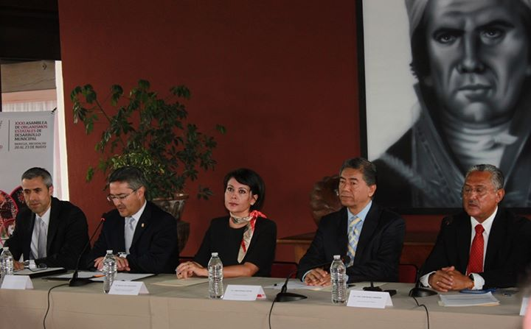Como parte previa al programa general, se recibió a los representantes de las distintas Entidades Federativas con un coctel de bienvenida, en el Hotel "Virrey de Mendoza", el miércoles 20 de mayo a las 20.00 horas, cuando el Vocal Ejecutivo del Centro Estatal para el Desarrollo Municipal, Lic. José Jaime Mares Camarena, les dio una cordial bienvenida, manifestándoles su beneplácito por su grata presencia y el deseo de que tuvieran una placentera estancia durante los trabajos de esta Asamblea.

**21 de Mayo de 2015**

En lo que sería la primera mitad de la jornada, se convocó a la sesión inicial de trabajos en la Sala "Morelos" de Casa de Gobierno, de acuerdo con la siguiente

**ORDEN DEL DÍA:**

**09.00-10.00 Hs.- Registro de Asistentes.**

**10.00-10.10 Hs.- Mensaje de bienvenida, a cargo del Ing. Salvador Abud Mirabent, Presidente Municipal de Morelia.**

**10.10-10.20 Hs.- Intervención del Organismo Estatal de Desarrollo Municipal, a cargo del Lic. José Jaime Mares Camarena, Vocal Ejecutivo del Centro Estatal de Desarrollo Municipal de Michoacán.**

**10.20-10.30 Hs.- Intervención del Presidente de la Región Centro, Lic. Francisco Javier Hernández Sandoval, Director General de Desarrollo Municipal del Estado de Jalisco.**

**10.30-10.35 Hs.- Entrega de Reconocimientos de la Región Centro.**

**10.35-10.40 Hs.- Entrega de presentes a Titulares de OEDM'S.**

**10.40-10.50 Hs.- Firma del Acuerdo de Voluntades y Coordinación de Acciones.**

**10.50-11.00 Hs.- Mensaje del Secretario de Gobierno del Estado de Michoacán, Lic. Jaime Ahuizotl Esparza Cortina, en representación del Gobernador, Dr. Salvador Jara Guerrero.**

**11.00-11-10 Hs.- Fotografía Oficial.**

Cabe señalar que aparte de las personalidades señaladas en la Orden del Día y de los responsables de los organismos estatales de desarrollo municipal participantes, asistieron en calidad de invitados especiales, la diputada Lic. Bertha Ligia López Aceves, Presidenta de la Comisión de Fortalecimiento Municipal del Congreso del Estado; el Mtro. Alejandro López Cárdenas, titular de la Coordinación de Planeación para el Desarrollo del Estado; el Arq. Guillermo de la Torre Sifuentes, Director General Adjunto de Apoyo al Desarrollo de los Gobiernos Locales, del Instituto Nacional para el Federalismo, representante personal del L.A. Antonio González Curi, Coordinador de dicho órgano desconcentrado de la Secretaría de Gobernación; el C.P. José Luis López Salgado, Auditor Superior del Estado de Michoacán; el Lic. Pavel Ocegueda Robledo, secretario particular del señor Gobernador, y los Presidentes Municipales de Pátzcuaro, C.P. Jorge Gabriel Pita Arroyo; y de Tzintzuntzan, Ing. José Gerardo Villagómez Calderón.

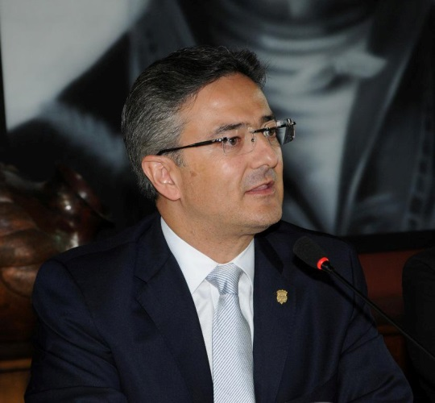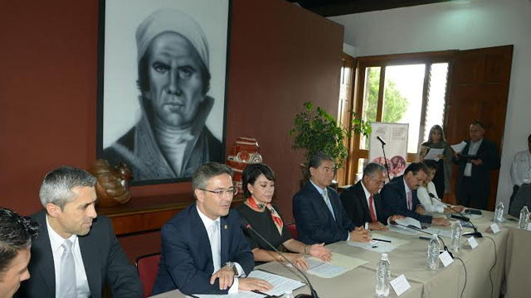Como primer número, el ingeniero Salvador Abud Mirabent dio la bienvenida a los visitantes, considerando un honor su presencia y deseándoles toda clase de éxitos en los trabajos que iban a emprender, solicitando a la vez que transmitieran a los Gobernadores respectivos su agradecimiento por su voluntad participativa para concurrir a esta reunión. Expresó su confianza en los procesos de coordinación entre los distintos órdenes de gobierno, para llevar adelante los programas que redunden en provecho de nuestros municipios, que son factor clave de interlocución, en la necesaria competencia política que dan sustancia, validez y cabida a la buena gobernanza.

El Ing. Abud Mirabent añadió que con este tipo de reuniones se abre una nueva perspectiva a la cooperación estratégica, a la vez que una nueva puerta a la concordia entre los actores involucrados en el tema municipalista. Señaló al respecto que las municipalidades están preparadas para asumir nuevas posturas y retos, ya que los ayuntamientos son más cercanos a los ciudadanos y el punto de interlocución para el desarrollo urbano, la paz social, entre otros factores.

"A nombre de mis compañeros alcaldes, doy la bienvenida a todos ustedes, con la seguridad de que se alcanzarán las metas y se vencerán los retos que en la actualidad se presentan, y de que estos trabajos serán fundamentales para el desarrollo de la Región Centro".

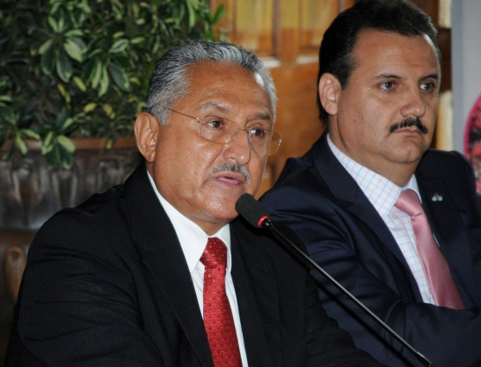A continuación, el Vocal Ejecutivo del CEDEMUN Michoacán, Lic. José Jaime Mares Camarena, agradeció la magnífica disposición y apoyo del Gobernador Jara Guerrero y del Secretario de Gobierno presente, para la realización de este evento, así como a los funcionarios del gobierno federal que han coadyuvado a ensanchar esta línea de cooperación municipalista, gracias a cuya voluntad solidaria se realizaba esta reunión.

Al referirse al Acuerdo de Voluntades que estaba a punto de firmarse, expresó que "el día de hoy culmina un esfuerzo ininterrumpido de trabajo coordinado. Hace algunos meses en Colima surgió la idea de darle formalidad a esta organización, con una estructura legal, formal, que nos permita reestructurarnos de manera conveniente, para una mejor organización y una mayor capacitación y profesionalización, por el fortalecimiento de nuestros municipios".

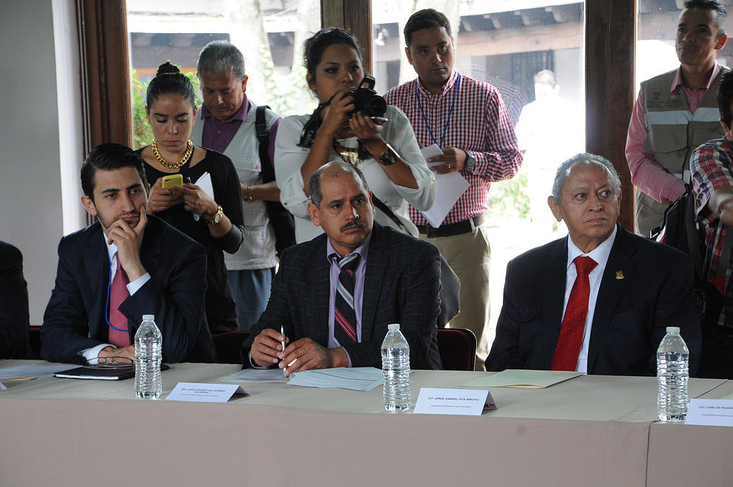Explicó que el convenio tiene como finalidad la suma de esfuerzos e intercambio de experiencias para la elaboración y aplicación de estrategias que atiendan las metas y objetivos del Plan Nacional de Desarrollo 2013-2018, en lo referente al avance institucional de los gobiernos municipales. Con la firma del documento, añadió, "se formalizarán las acciones de seguimiento a las actividades emprendidas por la asamblea, con el fin de promover el desarrollo regional sobre bases sólidas para el impulso a la promoción y gestión regional.

"El día de hoy culmina un esfuerzo interesado en compartir experiencias y trabajos comunes para darle formalidad a que estos 13 Estados de la Región Centro, puedan tener una estructura legal y formal que les permita trabajar permanentemente.

"Esto permitirá a los municipios estructurarse de manera conveniente y tener las posibilidades de una mayor profesionalización, de una mayor capacitación y de una mayor gestión, con el fin de fortalecer a sus instituciones con centros de estudios municipales y estatales de desarrollo.

"En estos dos días se instalarán mesas de trabajo en las cuales se expondrán, entre otros temas, la experiencia de Michoacán en su trabajo de conjunto, Ejecutivo y Legislativo a través de la Auditoría Superior, en el proceso de entrega-recepción que ya inició, para las autoridades salientes y continuará con las próximamente electas. Esto representa una práctica inédita, porque participan todas las instituciones involucradas del Gobierno del Estado y también la Auditoría Superior".

"El objetivo central —subrayó—, es servir a la entidad más necesitada de apoyo como es el municipio, por el cual trabajaremos durante dos días intensos".

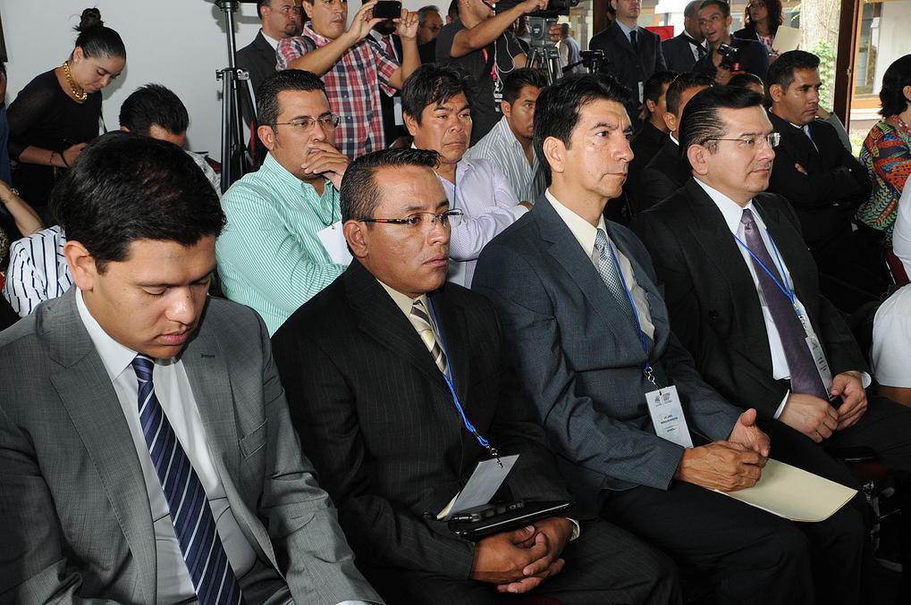También señaló el Lic. Mares Camarena que durante las sesiones de trabajo, se compartirían experiencias con los organismos afines de los Estados miembros, como en el caso del municipio de Tequila, Jal., para hablar de cómo se han organizado en una institución local en el plano de los pueblos mágicos.

En el caso de Tzintzuntzan, Mich., se refirió a la ayuda brindada por un organismo europeo para la construcción de viviendas tradicionales, donde además los asambleístas tendrían oportunidad de conocer las ventajas históricas y los vestigios de la Conquista española, como elementos atractivos para el turismo nacional y extranjero. "Viajaremos también a Pátzcuaro, donde conoceremos sus bellezas naturales, sus tradiciones y los lugares más emblemáticos de la ciudad, como son, entre otros, su hermosa plaza principal, la Casa de los Once Patios y la Catedral que construyó don Vasco de Quiroga.

"Yo quisiera mencionar que también podrá ser exitosa esta reunión para conocer otras experiencias de gran interés, como en el caso del Estado de Morelos, cuyo representante nos compartirá los logros que allí se han obtenido en materia de capacitación, principalmente, siendo el fortalecimiento municipal el eje central de sus acciones".

Subrayó el Lic. Mares Camarena la gran significación del documento que se iba a signar con la presencia del representante del Gobernador Jara Guerrero, es decir, el Acuerdo de Voluntades, cuyos puntos esenciales explicaría el Lic. Francisco Javier Hernández Sandoval, Director General de Desarrollo Municipal de Jalisco y Presidente de la Región Centro.

Concluyó diciendo: "Muchas gracias por estar con nosotros el día de hoy; sean ustedes bienvenidos y esperamos que todos nuestros compañeros de la Región Centro tengan oportunidad de disfrutar de esta ciudad y de las vecinas ciudades de Pátzcuaro y Tzintzuntzan, gracias a la gentileza de los Presidentes de dichos municipios".

Enseguida, el Lic. Hernández Sandoval hizo uso de la voz para saludar al señor Secretario de Gobierno, quien en representación del señor Gobernador Jara Guerrero "nos ha otorgado la hospitalidad de albergar este evento.

"Saludo a todos los asistentes, a los amigos titulares de los CEDEMUNES, y muy particularmente a la delegación de Veracruz, que por primera vez acude y que se incorpora ahora a nuestra Región".

"Es un honor para mí estar inaugurando los trabajos de esta asamblea; les traigo un saludo del Gobernador y del Secretario General de Gobierno del Estado de Jalisco, Lic. Aristóteles Sandoval, y Mtro. Roberto López Lara, respectivamente, un saludo de respeto y buena voluntad.

"Agradezco profundamente la oportunidad para celebrar esta asamblea en esta ciudad que es cuna de la Independencia de México, donde se dio una reunión que fue llamada 'La Conjura de Valladolid', con la participación de próceres originarios de aquí, inquietos por lograr la Independencia de nuestro país".

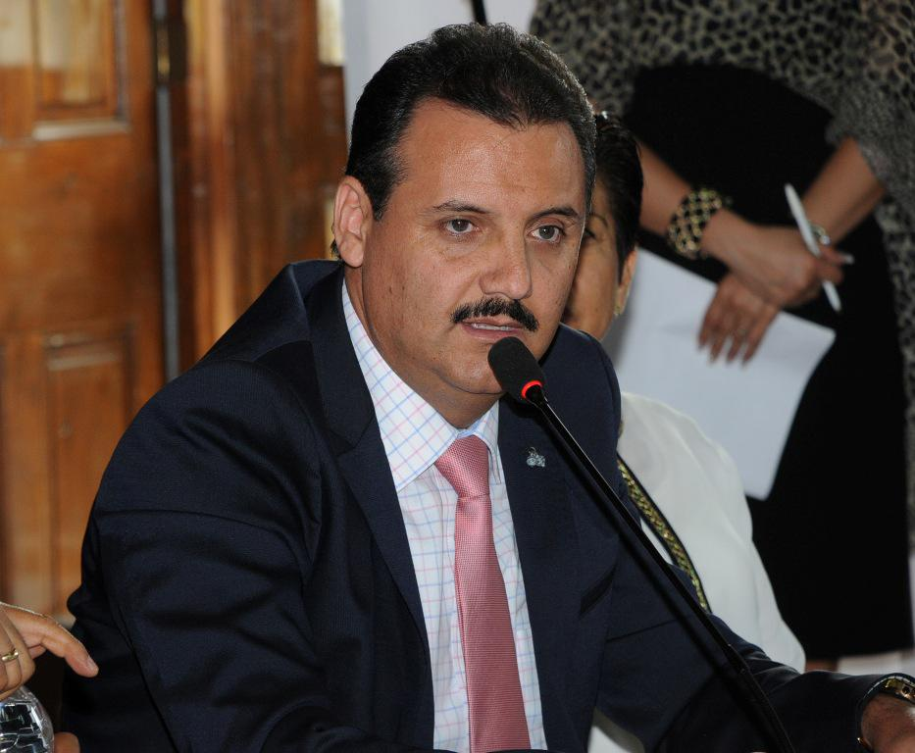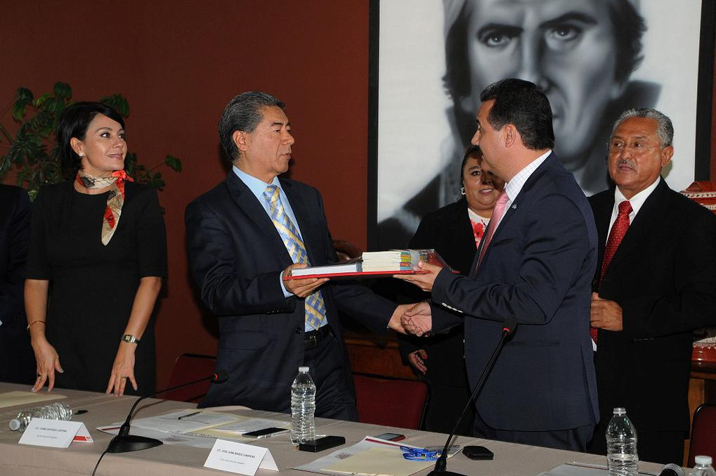A continuación expuso la necesidad de coadyuvar con la lucha de los municipios para promover su desarrollo, en la inteligencia de que "sin municipios no hay Estados, y sin Estados no hay nación. El espíritu de Venustiano Carranza está presente en estos trabajos, porque en su filosofía política está el origen del municipalismo. Hoy quisiera retomar las palabras pronunciadas por el señor Carranza en un discurso histórico el día primero de diciembre de 1916; decía que el municipio independiente es una de las conquistas de la Revolución, su independencia también le dará independencia económica, ya que tendrá recursos propios para la función de todas sus necesidades.

"Ubicar y que sea reconocida la demarcación territorial de los municipios, preocuparse por su presupuesto y las finanzas públicas, así como la promoción de proyectos que coadyuven a satisfacer las demandas de la población y la defensa irrestricta de la autonomía municipal, siguen siendo la aspiración de conquista de los municipios de México".

"Hoy es un día trascendental para los municipios integrantes de esta asamblea, porque para beneplácito de la Región Centro Occidente, hoy se constituye el Acuerdo de Voluntades en respuesta a un mandato del Plan Nacional de Desarrollo 2013-2018, donde se determina la necesidad de una planeación integral conjunta y el uso responsable y transparente de los recursos públicos, para impulsar políticas en favor de un desarrollo más equitativo de las regiones, las entidades estatales y los municipios del país".

Reconoció el trabajo de los titulares anteriores, que como los actuales, "están empeñados en el incansable compromiso por la defensa del municipalismo, y por ello en esta asamblea promulgaremos la Declaración de Morelia, sin colores partidistas, con la finalidad de impulsar el desarrollo institucional y el fortalecimiento de los municipios de la Región Centro.

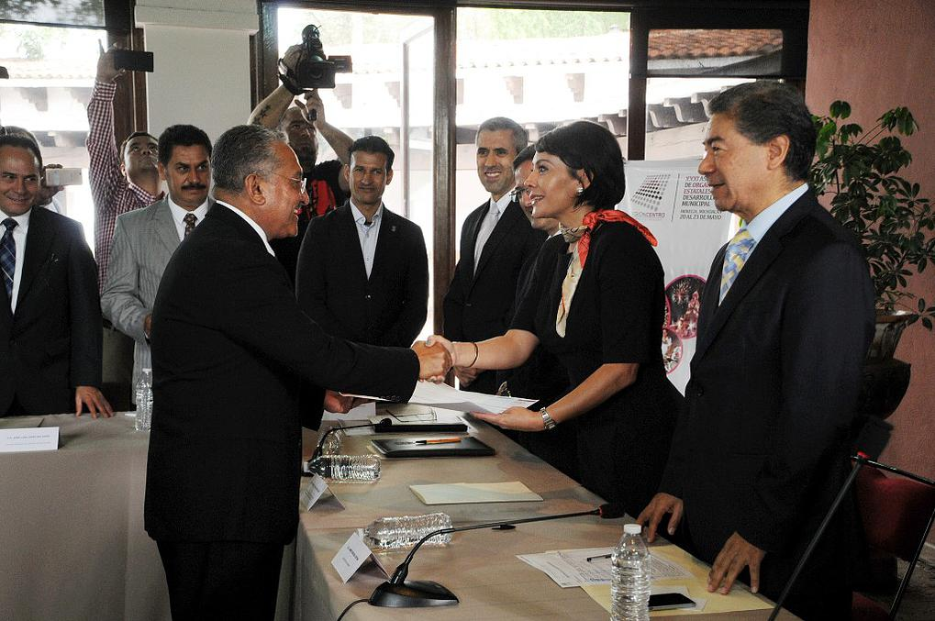"Lo fundamental —proclamó—, es mantenernos unidos, asumir los retos y el compromiso que tenemos enfrente, y no ser omisos ante las responsabilidades que se nos han encomendado", para concluir exaltando las palabras del ex Presidente de Panamá, Omar Torrijos, en relación con la necesidad de actuar siempre en favor de sus representados: "Una prueba de que si hacemos algo es que nos equivoquemos, ya que los que nunca se equivocan son los que nunca emprenden nada".

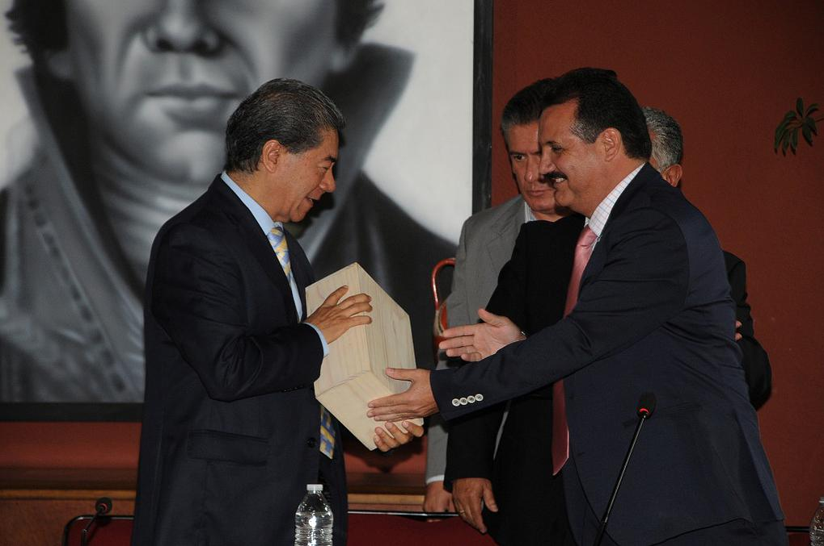En el número siguiente del Orden del Día, se hizo entrega de reconocimientos por parte del Lic. Hernández Sandoval, a: Guillermo de la Torre Sifuentes, Director General Adjunto de Apoyo al Desarrollo de los Gobiernos Locales, del INAFED, y miembro fundador de la Región Centro Occidente; a la Lic. María Magdalena Vega Escobedo, Coordinadora Estatal para el Fortalecimiento Institucional de los Municipios de San Luis Potosí, por su trabajo en favor del fortalecimiento institucional de los municipios; al Lic. José Jaime Mares Camarena, por su trayectoria, aportaciones y valiosos trabajos para la organización de la Región Centro Occidente; al Gobernador del Estado, Dr. Salvador Jara Guerrero, por su invaluable apoyo al municipalismo.

Luego vino la entrega de presentes por parte del Lic. Esparza Cortina, a los titulares de los organismos estatales de desarrollo municipal por su presencia entre nosotros, y por parte del Lic. Hernández Sandoval, en gesto de respeto y de cortesía, un presente del Gobernador de Jalisco a su homólogo de Michoacán de Ocampo.

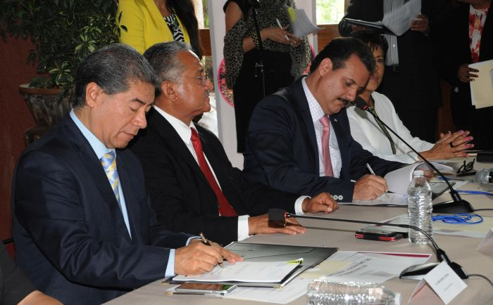

A continuación se suscribió el Acuerdo de Voluntades y Coordinación por parte de los organismos estatales de desarrollo de la Región Centro, siendo testigo de honor el Lic. Esparza Cortina, representante del señor Gobernador Jara Guerrero.

Aguascalientes: C.P. Carlos Ruvalcaba Arellano, Coordinador Estatal de Planeación y Proyectos (CEPLAP).

Colima: Lic. Víctor Hugo Villanueva Arceo, Coordinador Estatal de Desarrollo Municipal.

Guanajuato: Lic. Salvador Ernesto Villegas Bermúdez, Director General de Enlace Gubernamental de la Secretaría de Gobierno.

Hidalgo: Lic. José Alfredo Anaya Ballesteros, Director de Fortalecimiento Municipal.

Jalisco: Lic. Francisco Javier Hernández Sandoval, Director General de Desarrollo Municipal.

Estado de México: Lic. Antonio Abraham-Hamanoiel Rodríguez, Director General de Políticas Públicas Municipales de la Subsecretaría de Desarrollo Municipal del Estado.

Michoacán: Lic. José Jaime Mares Camarena, Vocal Ejecutivo del Centro Estatal de Desarrollo Municipal.

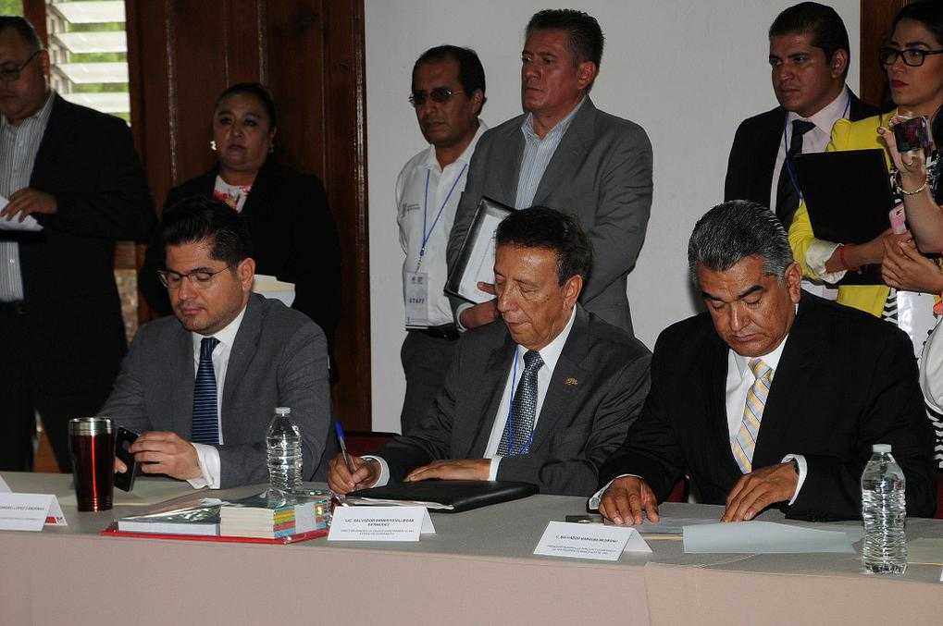Morelos: Ing. Francisco Velázquez Adán, Encargado de la Dirección General del Instituto de Desarrollo y Fortalecimiento Municipal.

Nayarit: Dr. Manuel Narváez Robles, Coordinador General de Fortalecimiento Municipal.

Querétaro: Profr. Daniel de Salgado Luna, Coordinador Estatal de Desarrollo Municipal.

San Luis Potosí: Lic. María Magdalena Vega Escobedo, Coordinadora Estatal para el Fortalecimiento Institucional de los Municipios.

Veracruz: Lic. Marilda Elisa Rodríguez Aguirre, Directora General del Instituto Veracruzano de Desarrollo Municipal.

Zacatecas: Ing. Martín Enrique Álvarez Calderón, Director del Centro Estatal de Desarrollo Municipal.

**ACUERDO DE VOLUNTADES Y COORDINACIÓN DE ACCIONES PARA EL DESARROLLO INSTITUCIONAL MUNICIPAL.**

**OBJETIVOS.**

1. **Propiciar el fortalecimiento institucional municipal, por medio de los Organismos Estatales de Desarrollo Municipal ("OEDM").**
2. **Cumplir los objetivos del Plan Nacional de Desarrollo 2013-2018, particularmente el de *Promover y Fortalecer la Gobernabilidad Democrática* establecido en la meta de lograr un *México en Paz*, y su estrategia de *Impulsar un Federalismo articulado mediante una coordinación eficaz y una mayor corresponsabilidad de los tres órdenes de gobierno*, en el marco de las Relaciones Intergubernamentales, la consolidación y aplicación de estrategias y políticas regionales de fortalecimiento institucional de los municipios que conforman las Entidades Federativas.**
3. **Contribuir al cumplimiento de los fines del proyecto nacional de desarrollo contenidos en el artículo 26 apartado A) de la Constitución Política de los Estados Unidos Mexicanos.**
4. **Integrar a los órganos responsables del proceso de planeación y sentar las bases para que el Ejecutivo Federal coordine mediante convenios con los gobiernos de las Entidades Federativas e induzca y concierte con los particulares las acciones a realizar para su elaboración y ejecución.**
5. **Sumar esfuerzos y acciones para que los "OEDM's" de los Estados que intervienen, de manera coordinada y mediante el intercambio de experiencias e información, lleven a cabo estrategias y proyectos de capacitación para municipios que atiendan las metas y objetivos del Plan Nacional de Desarrollo 2013-2018 y los contenidos de igual manera en los Planes Estatales y Municipales de cada Entidad Federativa, coadyuvando al fortalecimiento y desarrollo institucional de los gobiernos municipales.**
6. **Conformar un Comité Técnico integrado por los titulares de los "OEDMs" de cada uno de los Estados que suscriben el presente instrumento, que sesionará en asambleas ordinarias, al menos dos veces por año, que son el espacio de acuerdos, intercambio de información y seguimiento para la coordinación de acciones para el desarrollo institucional municipal.**

Tras la firma del Acuerdo de Voluntades, tomó la palabra el Secretario de Gobierno, Lic. Esparza Cortina, para manifestar:

"Me encargó el señor Gobernador que les diera un fraternal saludo a los representantes de los trece Estados que se encuentran aquí presentes.

"Hago un reconocimiento a mi tocayo, Jaime Mares Camarena, inquieto y muy trabajador Vocal Ejecutivo del CEDEMUN Michoacán, quien ha logrado con esa capacidad de convocatoria que tiene, que estén todos ustedes aquí.

"Su presencia nos motiva a los michoacanos, nos hace sentirnos muy contentos y satisfechos por los eventos que se desarrollan de esta magnitud.

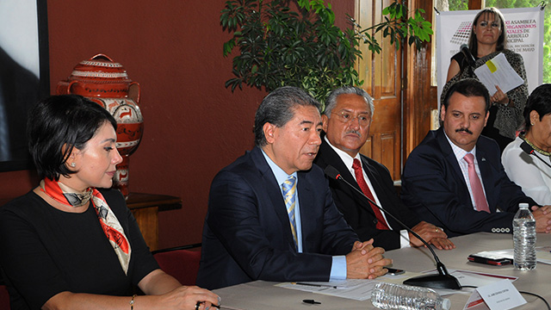"Están ustedes en una ciudad de 474 años de fundada, una ciudad colonial que seguramente les ofrecerá formas de que la disfruten en sus trabajos y en el campo turístico, y pueden tener la certeza de que no se van a arrepentir de haber venido".

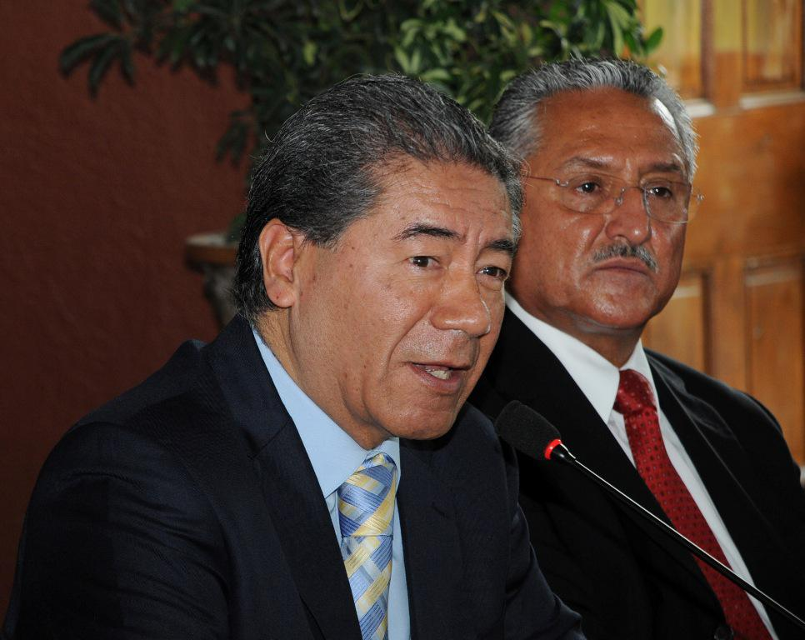En relación con los temas que se abordarían en la XXXI Asamblea, comentó:

"Desde hace tres décadas, ha surgido una tendencia de corrientes para fortalecer a esa célula principal que tenemos en nuestro país y que son los municipios, por cuya autonomía e independencia se ha luchado.

"Creo que esto se ha venido logrando en este régimen democrático que tenemos en México; a los municipios hay que fortalecerlos desde todos los rubros y darle certeza al contenido del artículo 115 constitucional que habla precisamente de esta materia".

Auguró éxito en los trabajos, que a lo largo de dos días, se estarían realizando en la capital del Estado por parte de los representantes de los 13 Estados de la Región Centro Occidente: "Me parece que esta reunión, independientemente de las cuestiones específicas que se van a tratar, debe llevar en el fondo, la lucha por la autonomía municipal".

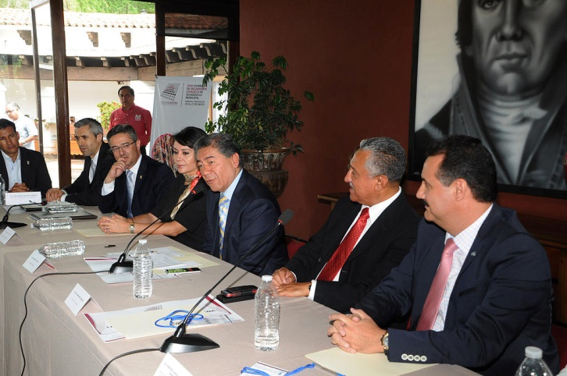Mencionó el Lic. Esparza Cortina que hacía dos meses aproximadamente, con la representación del Gobernador Jara Guerrero, asistió al informe de gobierno de su simétrico de Jalisco, por quien fue muy bien recibido y atendido y, en reciprocidad, "ustedes tendrán la oportunidad de conocer aquí en Morelia, la espada de Hidalgo, el paliacate de Morelos y el corazón de Melchor Ocampo".

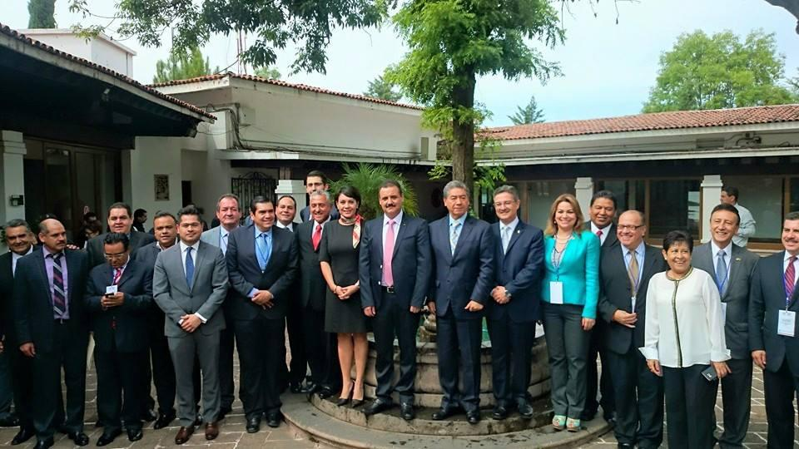Al término de la ceremonia, los asistentes se situaron en las afueras de la Sala "Morelos", para tomarse la fotografía oficial del evento.

La segunda parte de la jornada se cubrió en el Salón "Charo", de la propia Casa de Gobierno, de acuerdo con la siguiente

**ORDEN DEL DÍA**

1. **Declaratoria de inicio de los trabajos, a cargo del Lic. Francisco Hernández Sandoval, Director General de Desarrollo Municipal de Jalisco y Presidente de la Región Centro.**
2. **Ponencia presentada por el C.P. José Luis López Salgado, Auditor Superior del Estado de Michoacán.**
3. **Casos de éxito en la Gestión Gubernamental en el Estado de Morelos, a cargo del Ing. Francisco Velázquez Adán, Director General del Instituto de Desarrollo y Fortalecimiento Municipal del Estado de Morelos.**
4. **Propuesta para el Fortalecimiento de la Vinculación entre ODEM'S, a cargo del Mtro. José Luis Guevara Muñoz, Director General del Instituto Hidalguense para el Desarrollo Municipal.**
5. **Conclusión de los trabajos del día.**

Moderó los trabajos el Lic. Salvador Ernesto Villegas Bermúdez, Secretario Ejecutivo de la Asamblea, y Director General de Enlace Gubernamental de la Secretaría de Gobierno.

1. LA IMPORTANCIA DEL PROCESO DE ENTREGA-RECEPCIÓN EN LAS ADMINISTRACIONES MUNICIPALES.

El C.P. José Luis López Salgado, Auditor Superior del Estado de Michoacán, expuso que ofrecería algunas reflexiones en torno al tema, en términos genéricos, para que enseguida uno de sus compañeros del área de Capacitación ofreciera los complementos necesarios.

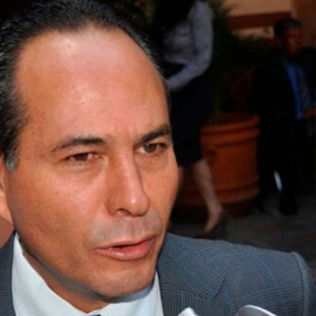En consecuencia señaló que la entrega-recepción constituye uno de los actos jurídico-administrativos que en materia de administración municipal debe cumplirse con oportunidad, eficiencia, eficacia, transparencia y responsabilidad, porque representa el punto de partida y la culminación del desempeño de los servidores públicos municipales.

Observó que hay ayuntamientos en donde por incidentes postelectorales se generan problemas que dificultan el cumplimiento del mandato legal de la recepción, no habiendo sanción específica para quienes dejan de llevar a cabo esta obligación, pero sin que deje de existir la misma.

Refiriéndose al curso de capacitación que se llevó a cabo en el CEDEMUN sobre este tema en los meses de marzo-abril, se tuvo una participación del 100% de los ayuntamientos salientes, y se tendrá un 100% de los entrantes, para que se cumplan los requisitos de la transparencia y rendición de cuentas, aunque reconoció que todavía la impunidad y la corrupción siguen lacerando a la sociedad mexicana. Una de las posibilidades sobre el proceso anti-corrupción, es la necesidad de modificar la estructura jurídica y el andamiaje de las leyes de fiscalización, porque en la actualidad hay cosas ambiguas que deben evitarse con las modificaciones constitucionales que se están implementando, de parte de las autoridades estatales y municipales.

El Lic. Carlos Orlando Gómez Pérez, del área de Capacitación de la Auditoría Superior de Michoacán, complementó la anterior exposición diciendo que si no se hiciera la entrega-recepción, se podría paralizar la continuidad de la administración municipal, produciéndose la discontinuidad de los servicios que presta el ayuntamiento, a la vez que una inatención al seguimiento de los asuntos legales, lo cual daría pie a gastos innecesarios, interrupción en la ejecución de las obras públicas y aumentando los actos de corrupción, entre otros.

El expositor presentó el marco jurídico relacionado con la entrega-recepción, señalando en primer término la Constitución General de la República, así como la Ley General de Contabilidad Gubernamental, la Constitución Política del Estado de Michoacán, la Ley de Fiscalización estatal y la Ley Orgánica Municipal, Ley de Responsabilidades y Registro Patrimonial de los Servidores Públicos del Estado de Michoacán y sus Municipios, incluyendo un capítulo específico que faculta a la Auditoría para emitir lineamientos tendientes a facilitar el trabajo a las autoridades municipales.

En obediencia a estos preceptos, la Auditoría emitió los lineamientos para dar a los municipios una herramienta técnica en el proceso: 1. Comités de Entrega y Recepción; 2. Conformación de expedientes; 3. Integración y distribución del expediente general, y 4. Verificación física y validación de la información.

1. QUÉ ES LA REGIÓN CENTRO.

En su turno, el Lic. Francisco Javier Hernández Sandoval, Director General de Desarrollo Municipal de Jalisco y Presidente de la Región Centro, habló sobre la aprobación del Reglamento que norma las actividades de la Región, así como de la designación y toma de protesta de los funcionarios, a quienes se entregaron copias del documento y de las observaciones que cada uno aportó para el perfeccionamiento del mismo.

Con relación al tema del Reglamento, en lo general ya cuenta con el visto bueno de los Estados de la Región Centro, señalando los antecedentes y el devenir histórico de la misma, con apego al Plan Nacional de Desarrollo 2001-2006, que organizó el país en 5 regiones, una de ellas la Centro-Occidente, donde se han realizado hasta ahora 30 asambleas, con el objeto de consolidar una imagen institucional y sentar las bases para la formalización y permanencia de la asamblea. Posteriormente el Plan Nacional de Desarrollo 2013-2018, ha servido de base para la conformación de la Región Centro, con 760 municipios, aunque con la incorporación que se tiene contemplada del Estado de Veracruz, con 212 municipios, el total de municipios llegará a 972.

El Lic. Hernández Sandoval agregó que se ha trabajado en una agenda de trabajo común para coadyuvar al fortalecimiento de los municipios de la Región Centro, estableciendo proyectos estratégicos y la inclusión de una página web y Facebook, ya en vigencia, contemplándose para un futuro próximo video-conferencias comunes de periodicidad mensual.

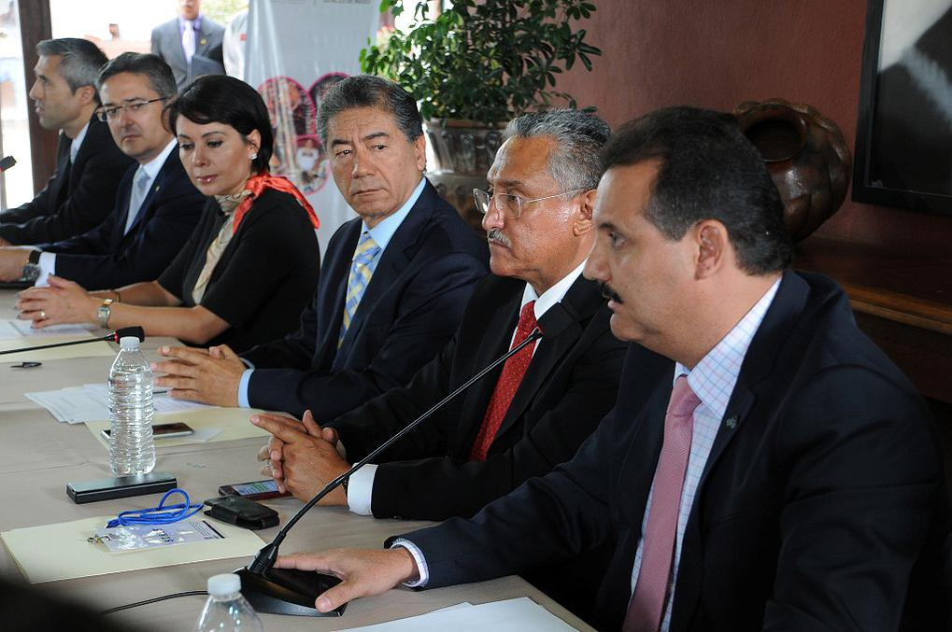En este momento, la Lic. Marilda Elisa Rodríguez Aguirre, delegada de Veracruz, solicitó formalmente su incorporación a la asamblea, añadiendo que con mucho gusto estaría atenta para la próxima invitación, porque se trata de un gran proyecto de organización en beneficio de los municipios.

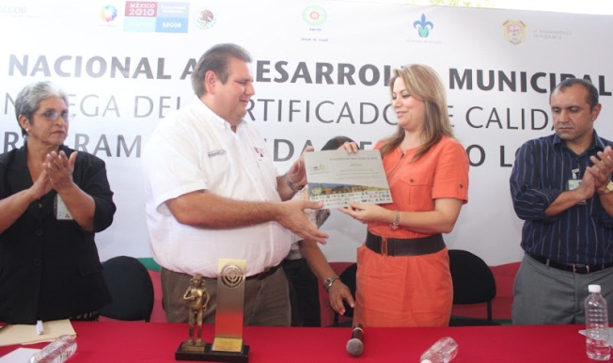Todos los miembros de la reunión con diversas expresiones aprobaron la incorporación de Veracruz, y le dieron la bienvenida, con el adicional comentario del delegado de Colima, ya que de esta manera "se le está dando continuidad a la integración".

Antonio Abraham, del Estado de México, tomó la palabra para formular dos razonamientos: Primero, que ellos eran nuevos en la asamblea, pero no ajenos, por lo que agradecían se aceptara su inclusión en esta gran zona del Occidente; segundo, señalar que representaban al Gobernador Eruviel Ávila Villegas, que por cierto ha sido Presidente Municipal del municipio de Ecatepec de Morelos en dos ocasiones, el más poblado del país. Agradeció de paso el extraordinario recibimiento brindado por los anfitriones de Michoacán.

Por parte del INAFED, el Lic. Guillermo de la Torre agradeció la participación de todos los presentes en esta asamblea. "Es bueno que cada Estado pueda hacer proyectos específicos. Ojalá se integren otros más. Veo muy bien que se haga este trabajo, que se ve muy profesional, con la seguridad de que van a tener mucho éxito, y para ello cuenten con el INAFED para este tipo de actividades".

CASOS DE ÉXITO EN LA GESTIÓN GUBERNAMENTAL EN EL ESTADO DE MORELOS.

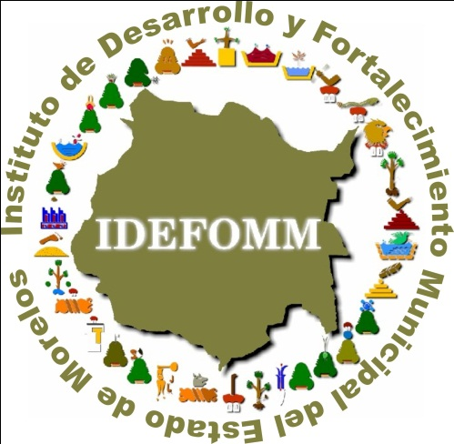El Ing. Francisco Velázquez Adán, Director General del Instituto de Desarrollo y Fortalecimiento Municipal del Estado de Morelos, expresó: "Quiero decirles que esta invitación, para Morelos tiene un gran significado. Hoy, escuchando la integración de los Estados, advertí un avance muy importante; yo felicito a quienes se han reunido anteriormente.

"Morelos es casa de ustedes, cuenten con el Gobernador Graco Ramírez Abreu, que es respetuoso de la autonomía de los municipios y que ha promovido que se fortalezca el municipio en nuestro Estado; estamos atentos para coadyuvar en los trabajos que aquí se desarrollen. Nos complace formar parte de esta Región Centro del país".

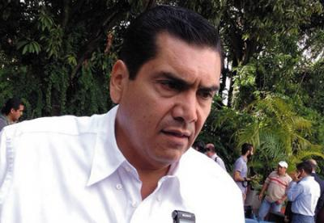Enseguida hizo una recapitulación del nacimiento y expansión del Instituto de Desarrollo y Fortalecimiento Municipal del Estado de Morelos, presentando mediante una serie de tablas los casos de éxito, entre ellos, la Descentralización de Sistemas Municipales del DIF, obteniéndose beneficios como la autonomía financiera y la personalidad jurídica propia; el Programa del Fondo de Aportaciones para la Infraestructura Social, donde se logró ejercer en el Estado, un muy alto porcentaje de los recursos destinados para dicho programa por cada uno de los municipios, y el Programa de Zonas Metropolitanas, con la finalidad de que puedan contar con el reparto de los recursos del Fondo Metropolitano de la Federación.

Durante su disertación, el Ing. Velázquez Adán ponderó que la institución que encabeza, creada en el año de 2,000, ha permitido generar capacitación, asesoría y gestión, con una autonomía constituida por 33 Presidentes Municipales que se reúnen mensualmente con el gabinete del Gobernador y los delegados federales, con lo que se ha alcanzado una mejor gobernanza en los municipios.

Entre los comentarios que motivó esta ponencia, estuvo la intervención del Presidente de la asamblea, Lic. Hernández Sandoval, opinando que la Región deja de ser Centro-Occidente, para convertirse en Centro, y enunció el propósito de que más allá de las ideologías se pondere la causa ciudadana.

El Lic. Mares Camarena señaló que hay una gran voluntad de llegar a los logros que se han obtenido en el Estado de Morelos: Poder hacerlo de manera autónoma; ojalá todos los institutos llegaran a esa condición de autonomía.

El Lic. De la Torre, del INAFED, se refirió a la posibilidad de incrementar los recursos para mejorar los indicadores de desempeño en la Agenda para el Desarrollo Municipal, procurando que esos indicadores se comporten en lo futuro de una manera más eficiente.

El Ing. Martín E. Álvarez Calderón, de Zacatecas, felicitó a Morelos por su trabajo, y solicitó su apoyo y asesoría.

El Lic. Hernández Sandoval manifestó su deseo de que se pudieran conocer más en detalle algunos de los muchos esfuerzos que se han puesto en práctica en Morelos. "Valdría la pena el conocer estos proyectos innovadores de gestión que allí se realizan".

PROPUESTA PARA EL FORTALECIMIENTO DE LA VINCULACIÓN ENTRE OEDM'S.

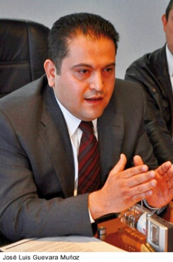El Mtro. José Luis Guevara Muñoz, Director General del Instituto Hidalguense para el Desarrollo Municipal, saludó a todos presentes y a los amigos del INAFED, con quienes dijo compartir muchos retos de poder apoyar a nuestros municipios desde hace algunos años.

Habló de los avances que se han conseguido hasta ahora en la Agenda para el Desarrollo Municipal, a partir de relativamente modestos inicios, hasta la actualidad en que se ha obtenido un importante éxito.

La propuesta concreta que hizo, consistió en formar la Asociación Mexicana de Organizaciones Estatales de Desarrollo Municipal, con el objetivo de apoyar la política municipalista del Presidente de la República y de los gobiernos de los Estados. Se trataría de una asociación civil, "con el objeto de fortalecer la solidaridad de quienes estamos aquí".

Enseguida se produjo una serie de comentarios por parte de los presentes, entre ellos de la Vocal Ejecutiva de San Luis Potosí, Lic. María Magdalena Vega Escobedo, quien reforzó lo expuesto por Guevara Muñoz, porque era una "excelente la idea de dar ese salto, para que se incorporen la mayoría de los Estados".

El Lic. Mares Camarena señaló que la propuesta marca con amplitud los horizontes, "con el objetivo de perseguir la consolidación del organismo. Tenemos un presidente muy serio y muy trabajador que seguramente estimará que esta inquietud ya está sembrada. Ojalá pronto pudiera concretarse esta propuesta".

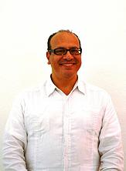Víctor Villanueva Arceo, de Colima añadió: "Es importante señalar que este Acuerdo de Voluntades creará un círculo virtuoso si nos abocamos a formar una asociación civil, buscando un nombre para poder participar y trascender; tema que debe abordarse con la experiencia que todos tenemos, para dar continuidad a una propuesta que es muy pertinente".

El Lic. De la Torre señaló que "en lo personal y en lo institucional, hay coincidencia de propósitos. Se trata de un buen planteamiento. El INAFED quiere ser parte de este posible nuevo organismo. Yo no veo este proyecto como un sueño, sino como algo que se puede concretar".

Por el Estado de Morelos, el Ing. Velázquez Adán dijo que "sí, sería muy importante esta agrupación, con el objeto de que fuera una esponja de conocimientos para los nuevos gobiernos municipales. Bajo un esquema de organización se podría seguir la continuidad de los equipos, para que con la experiencia adquirida, se sigan fortaleciendo los municipios. En Morelos se está trabajando para lograr la continuidad. Sería conveniente conformar un esquema de agrupación para que se conserve y enriquezca el acervo acumulado en conocimientos y experiencias. Somos una biblioteca de conocimientos para que los gobiernos aprovechen la historia municipal de los Estados. Con esta organización que se propone, todos estarían agrupados en un solo esquema, por lo que resulta conveniente valorar la continuidad del equipo, porque se trata de un proyecto no partidista, sino que se procura generar la gobernabilidad de los Estados de la mano de los presidentes municipales".

El Lic. Hernández Sandoval agregó: "Vemos con beneplácito esta propuesta, ya que contiene una visión primera: compartir el espíritu municipalista, a través de compartir nuestras experiencias. La propuesta es real, es necesaria y es posible. A nombre de esta presidencia, reiteramos que esta asamblea no tiene ideología ni partido político. Dentro de este compromiso, pongo a consideración de la asamblea la propuesta: Consideramos conveniente que en la siguiente asamblea, se convoque y se integre a los Estados de la República que no forman parte de esta asamblea, a que se sumen a la misma con el propósito indicado, y pongo a consideración de todos la siguiente propuesta concreta: Todos estamos de acuerdo en invitar a otros Estados de la República para la próxima asamblea".

El Secretario Técnico, Lic. Villegas Bermúdez, propuso tomar el acuerdo de buscar la manera paralela de ir trabajando en la concretización de esta asociación, para lo cual estimó necesario que se dejaran establecidos los cimientos encaminados a la consecución de dicho objetivo.

En consecuencia, se propuso la formación de una Comisión para iniciar los trabajos orientados al efecto.

El Lic. Villanueva Arceo, de Colima, propuso que también forme parte de este organismo al Estado de Hidalgo, lo que fue aprobado, y quedó de elaborar un cronograma, para disponer objetivos y estrategias de comunicación.

CONCLUSIONES DE LOS TRABAJOS DEL DÍA.

1. Iniciar los trabajos hacia una transición de asamblea a asociación.
2. Formar un grupo de trabajo que coadyuve a la realización de este objetivo.

Siendo las 14.10 horas, se dieron por concluidos los trabajos de esta sesión de la asamblea de la Región Centro.

El Lic. Mares Camarena intervino para formular una cordial invitación a la comida que el Presidente Municipal de Jungapeo, Lic. Carlos Rodríguez Iturbe, ofrecía enseguida a los asistentes, en las instalaciones del Centro Estatal para el Desarrollo Municipal.

El delegado de Morelos agradeció la anfitrionía de los michoacanos, exponiendo que "estamos bien atendidos. Muchas gracias".

Por la noche, los visitantes tuvieron oportunidad de recorrer las principales calles de la ciudad, en el típico Tranvía.

**22 de Mayo de 2015**

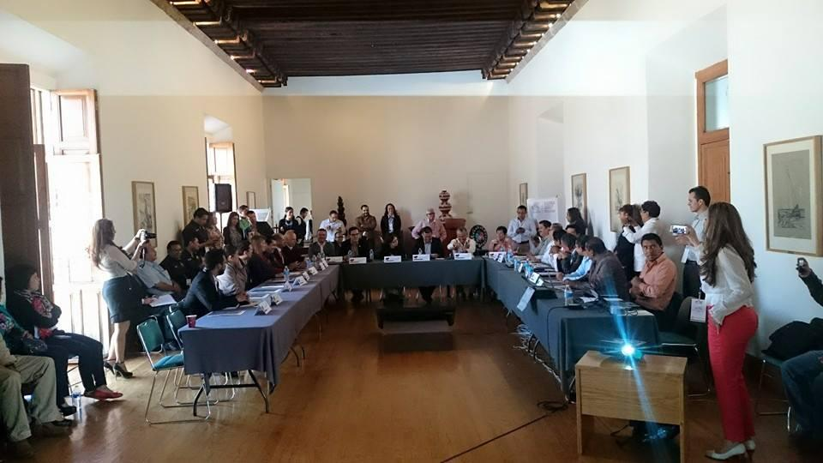El segundo día de trabajo se desarrolló en el Salón Galería, de Palacio de Gobierno, a partir de las 10.00 horas, cuando el Lic. Hernández Sandoval declaró formalmente inaugurados los trabajos, para enseguida dar paso a la presentación de cada uno de los asistentes, incluidos los Presidentes Municipales de Tacámbaro, Francisco Mora Alcaraz Huerta; de Tlalpujahua, Lic. Maribel Mendoza García; de Pátzcuaro, C.P. Jorge Gabriel Pita Arroyo; de Tzintzuntzan, Ing. José Gerardo Villagómez Calderón; de Angangueo, Juan Pérez Anaya; de Cuitzeo, Alfonso López Alejo, y el señor Bautista, representante de Santa Clara del Cobre.

Fungió como Secretario Ejecutivo, el Lic. Julio Martínez Franco, de Guanajuato, que sustituyó a su compañero de delegación, Lic. Salvador Ernesto Villegas Bermúdez, quien hubo de ausentarse.

El Lic. Hernández Sandoval puso a consideración de los delegados la Orden del Día, la que fue aprobada por ellos.

1. **Ponencia "Integración al Programa Pueblos Mágicos y Constitución de la Red de Pueblos Mágicos", a cargo del Arq. Claudio Sáinz David.**
2. **Ponencia "La Internacionalización de los Municipios y la participación de los Organismos Estatales en el Desarrollo Municipal", a cargo de la Lic. Erika Monserrat Iglesias Servín, Directora de Vinculación de los Gobiernos Locales, con un complemento del Ing. José Gerardo Villagómez Calderón, Presidente Municipal de Tzintzuntzan.**
3. **Asuntos Generales.**
4. **Conclusiones y lectura de Acuerdos.**
5. **Reseña Histórica del Estado de Michoacán, a cargo del arqueólogo Efraín Cárdenas García.**
6. **Clausura de Actividades.**

Antes de dar inicio a las labores, el Lic. Mares Camarena solicitó el uso de la palabra para dar la bienvenida a todos los visitantes, a nombre de su equipo de trabajo y de los Presidentes Municipales que amablemente los han invitado a recorrer Tzintzuntzan y Pátzcuaro para el día siguiente, ya al margen de los trabajos de la asamblea. También agradeció a la Lic. Erika Monserrat Iglesias Servín por su relevante interés en apoyar los diversos proyectos que impulsa la Secretaría de Relaciones Exteriores, como en el caso de las viviendas tradicionales en Tzintzuntzan, así como que estuviera presente un representante de la Secretaría de Turismo del Estado, que apoyó a la realización del evento, y a los representantes de los pueblos mágicos de Michoacán, para darse cuenta de experiencias exitosas en otros lugares, como en Jalisco.

Finalmente dijo que aunque los Presidentes Municipales terminaban su gestión en los próximos meses, "lo que aquí escuchen no caerá en tierra improductiva, puesto que ellos seguirán siendo líderes de sus comunidades, donde tendrán oportunidad de poner en práctica proyectos exitosos que enriquezcan el patrimonio cultural. Estamos muy honrados porque quienes vienen de fuera, se sientan a gusto entre nosotros".

INTEGRACIÓN AL PROGRAMA DE PUEBLOS MÁGICOS Y CONSTITUCIÓN DE LA RED DE MUNICIPIOS MÁGICOS.

El Arq. Claudio Sáinz David, Coordinador de la Fundación CIDET, comenzó por reconocer la importancia que tiene la Red de Pueblos Mágicos de Michoacán, y agradeció al Lic. Mares Camarena que haya tenido la sensibilidad de invitar a los Presidentes de los mismos.

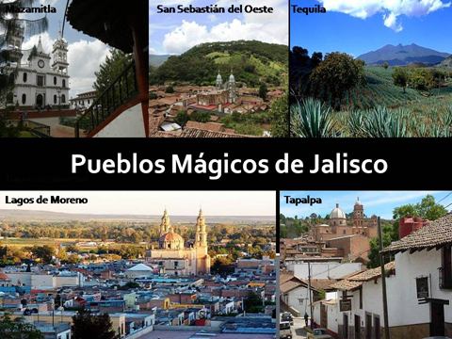En su concepto, los municipios tienen varios retos, como el reconocimiento de su dimensión territorial, la independencia económica y una agenda común para su fortalecimiento.

Informó que en el Estado de Jalisco de donde procede, hay 5 poblados significativos, considerados como pueblos mágicos, que sumados a los que existen en esta región, constituyen cerca de un 60% del total en el país.

En Jalisco hay 5 pueblos mágicos que generan oportunidades de desarrollo en otros municipios circunvecinos; cada pueblo en sí mismo es un activo regional porque su influencia positiva se expande a las comunidades aledañas y a la vez son un punto nodal para propuestas de desarrollo micro-regional.

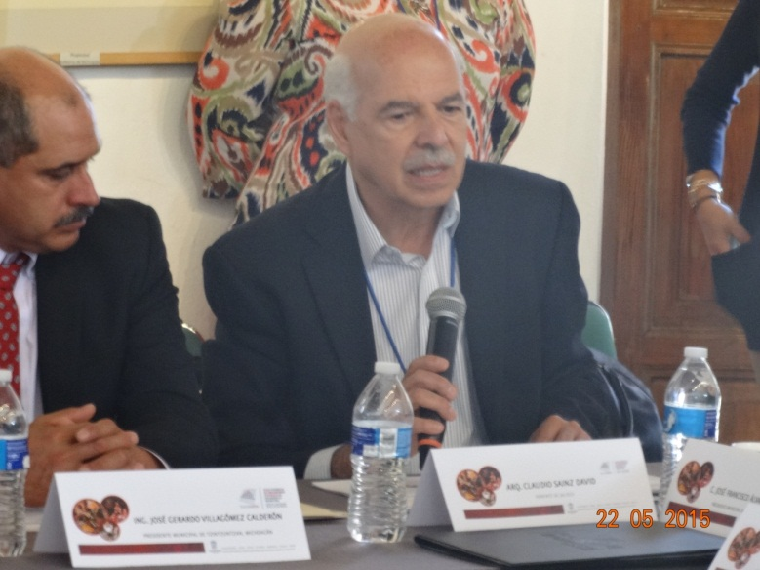El impacto de los pueblos mágicos puede derivarse en una gobernanza turística, como en el caso de Tequila, municipio que está enclavado en un valle agavero, que gracias a la difusión de su típico producto se ha convertido en patrimonio mundial de la humanidad. Las posibilidades del producto han permitido la conformación de una Ruta del Tequila, aprovechando que éste se halla enraizado en nuestra tradición cultural, llegando a generar en términos económicos 3,500 millones de dólares de ingreso por exportaciones, derivando además una derrama acumulada de 508 millones de pesos en el pueblo de Tequila, que cuenta con apenas 30,000 habitantes.

El ponente continuó presentando una visión exhaustiva del fenómeno tequilero y de su poderosa proyección en la vida cultural y económica del entorno.

Adicionalmente se ha propiciado un intercambio mutuamente benéfico con pueblos de otras naciones, como Chile, de donde han llegado visitantes para aprender el modelo de Tequila y adaptarlo a sus circunstancias vinícolas, habiendo además el proyecto de una Ciudad Inteligente, con la participación de la IBM y de la Secretaría de Turismo, bajo el concepto de impulsión de un desarrollo no meramente local, sino regional.

Las propuestas concreta del Arq. Sáinz David fueron las siguientes:

* **Que cada Estado trabaje en integrar sus rutas turísticas, alrededor de los pueblos mágicos, por su inmenso potencial como palancas del desarrollo regional.**
* **Integrar a los pueblos mágicos a redes de comercialización formal.**
* **Crear una publicidad orientada al mejor posicionamiento de los pueblos mágicos.**
* **Crear indicadores y sistemas de medición al respecto.**
* **Innovar en festividades y espectáculos que sean complementarios a la difusión del producto principal.**
* **Instalar un Comité de Trabajo Preparatorio para la propuesta de integración de una red de pueblos mágicos en la Región Centro.**

El expositor comentó finalmente que si el programa de Tequila ha trascendido a países como Chile, con mayor razón podría funcionar entre nosotros.

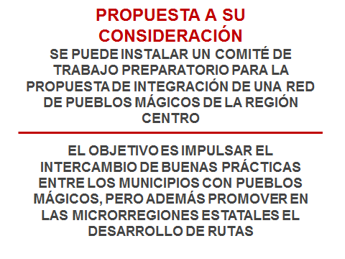

Al término de esta disertación, se abrió un lapso para comentarios, que comenzó el delegado de Morelos, felicitando al arquitecto Sáinz David por la claridad de su exposición. "Es ciertamente un tema de fortalecimiento municipal el que ha abordado, que sugiere la conveniencia de formar un Plan de Desarrollo a corto o mediano plazo, y que éste pudiera replicarse entre los pueblos mágicos, que en su evolución gradual primero fueron pueblos con luz, luego pueblos con encanto, y ahora pueblos mágicos". Asimismo recomendó cuidar ese posible Plan para allegarse recursos en beneficio de los pueblos mágicos que permitan un mayor despegue en beneficio de los mismos.

El Delegado de Colima felicitó al Arq. Sáinz David por su exposición, coincidiendo en que todo México es un pueblo mágico y propuso una vocalía que reciba el nombre con el tema de Pueblos Mágicos. "Creo que desde la Región Centro podemos trabajar y producir más para nuestros pueblos mágicos".

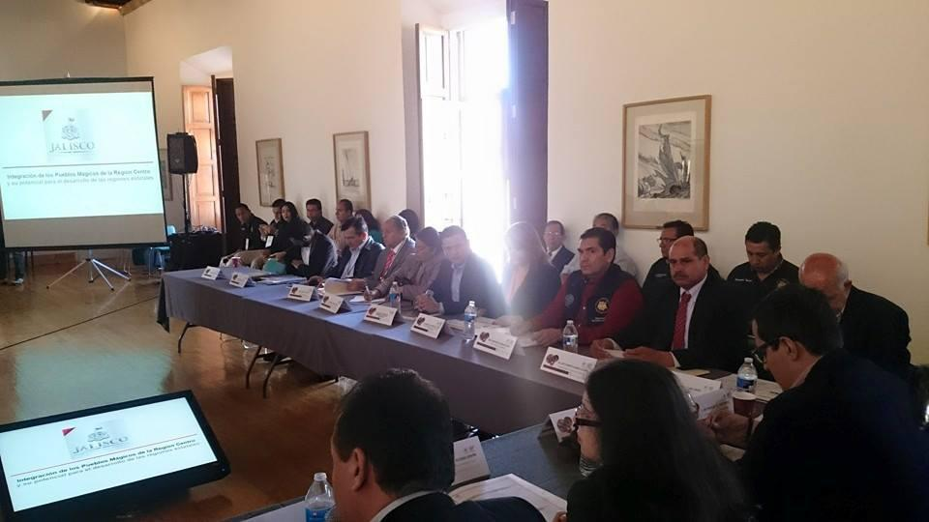El Presidente Municipal de Angangueo, comunicó que en este tipo de experiencias todavía en su comunidad se está en pañales, pero se mostró optimista en que a través de la Asociación de Pueblos Mágicos de Michoacán, en la próxima nueva Administración Estatal, "no deje caer esto y que se dé continuidad a estos atractivos naturales". Solicitó por último que todos los pueblos mágicos estén comprendidos de acuerdo con una política integral.

El representante de los artesanos de Santa Clara del Cobre instó a cuidar mucho la imagen urbana de cada Pueblo Mágico, "porque nos da sentido de permanencia; los gobiernos locales tendremos que aportar más y cuidar que no se deforme el pueblo, cuidando mucho esa identidad propia y que haya voluntad política de los Presidentes Municipales, como tarea importante a desarrollar".

El Presidente Municipal de Pátzcuaro felicitó al ponente y recomendó a los asistentes retomar esas valiosas ideas, señalando que en lo posible "las hemos estado llevando a cabo en la región Pátzcuaro-Tzintzuntzan-Tacámbaro. Estos pueblos de Michoacán no son para ir de carrera. Me hubiera gustado invitar a todos ustedes para que recorrieran tan sólo el municipio de Pátzcuaro, llevarlos por las islas, que también han provocado gran interés en el extranjero, por ejemplo en el caso de Chile, país con el cual tenemos el proyecto de hermanar a la Isla de Patamban con la Isla Negra, en homenaje al gran poeta chileno Pablo Neruda, que estuvo entre nosotros hace ya algún tiempo".

Gabriela Marín Colín, Directora de Turismo de Tlalpujahua, sugirió llevar un expediente para la integración de los pueblos mágicos. "Nosotros no tuvimos ninguna inversión como pueblo mágico, pero para potenciarlo, inventamos fiestas y motivos diversos para tenernos en la mira por parte de los turistas, pero siempre es importante contar con una bien definida imagen urbana. La riqueza turística de Tlalpujahua es muy grande, porque se puede recorrer en ocho horas en varias actividades, mientras El Oro, en el Estado de México, y que es vecino de nosotros, sólo tiene tres actividades, pero allá se ha invertido mucho, han traído grandes espectáculos, como al cantante Fernando de la Mora, que les costó 10 millones de pesos su actuación; también tienen un Festival de Cine Fantástico, de Terror y Ficción, con más de un millón de pesos gastados; son muchas armas para las escasas con que actualmente cuenta Tlalpujahua, y el resultado es que obtienen un impacto de 45 millones de pesos. Ojalá esta agrupación de que se ha hablado apoye nuestros proyectos locales, porque Tlalpujahua es el segundo pueblo mágico más buscado en Googlie, después de Pátzcuaro, que cuenta con 8,000 seguidores, mientras Tlalpujahua tiene más de 5,000. Ojalá se pudiera aprovechar ese potencial".

El Arq. Sáinz David intervino para invitar a que los pueblos mágicos estén bien organizados y que tengan continuidad en sus acciones, porque resulta clave apoyar a los Comités respectivos, sin que se vea a otro pueblo mágico como rival o competidor, sino como complementario, enfatizando: "Si se suman recursos, se generarán beneficios complementarios".

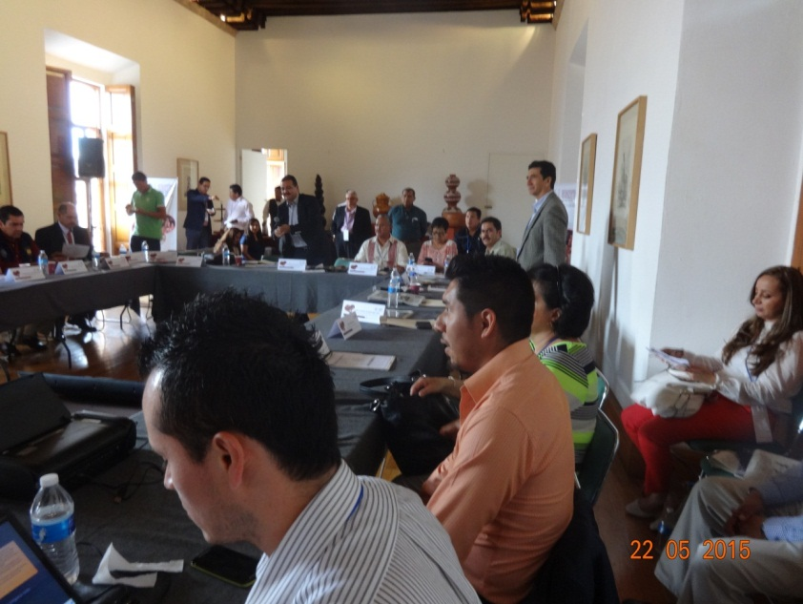El delegado de Querétaro comentó que la exposición del Arq. Sáinz David era una visión que debía de insertarse "de manera muy natural en todo este ejercicio de propuesta de la Región Centro. Sus puntos de vista reflejan un grado de comprensión muy preciso sobre el concepto de pueblos mágicos. La inquietud de la población no es en sí misma la etiqueta; es la condición bajo la cual ellos fueron reconocidos como pueblos mágicos. Debemos reconocer que los funcionarios municipales responsables de este programa, requieren de mucho apoyo, por el cúmulo de acciones que deben desarrollar, de acuerdo con la normatividad. Es el intercambio lo que le da el pulso de claridad en una red de pueblos mágicos, que no es sólo desarrollo económico".

La representante de Veracruz, Lic. Rodríguez Aguirre, propuso y pidió apoyo para establecer un intercambio de pueblos mágicos de Veracruz, con sus homólogos de Michoacán, proponiendo de entrada que viniera el Director de Turismo de aquel Estado y a la vez que de aquí fueran a Papantla, y que en el caso específico de Tzintzuntzan, por ejemplo, los reciba el Presidente Municipal.

Adelantó que los veracruzanos podrían entregar un reconocimiento a los pueblos mágicos de Michoacán, y "que todas estas acciones puedan operarse a través de nuestro amigo don Jaime, aprovechando la disposición de ustedes que son excelentes personas, alcaldes, alcaldesas, pudiendo ser a finales de julio, con el objeto de que nos permitan conocer de todo lo que se ha hecho al respecto".

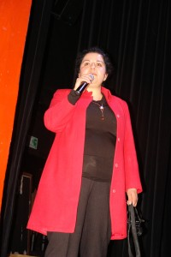La Presidenta Municipal de Tlalpujahua, Lic. Maribel Mendoza García, comunicó que el municipio tiene varias artesanías, pero es identificada principalmente por la Feria de la Esfera, donde 100 artesanos muestran su trabajo con su propio estilo, porque cada uno desea causar una sorpresa en los visitantes. El gobierno del Estado se ha preocupado, independientemente de que sean pueblos mágicos, por desarrollar actividades alternativas, y por eso se ha establecido una Ruta Minera, que comprende tanto a Angangueo y Tlalpujahua, Michoacán, como El Oro, Estado de México, trabajando en común, para aprovechar el patrimonio cultural disponible, siendo los meses de octubre y noviembre, en que tiene lugar la Feria de la Esfera, cuando se puede combinar con la presencia de la mariposa, que llega a sus santuarios por entonces, y se va en marzo. Somos la puerta de Michoacán del Oriente y tenemos mucho que brindar a nuestros visitantes".

El Lic. Mares Camarena intervino para acoger con beneplácito la propuesta de Veracruz: "Naturalmente estamos ya diciendo que sí, ¿verdad, señores Presidentes Municipales?, y haremos el contacto con la Secretaría de Turismo de Michoacán, asumiendo el compromiso como autoridades del Estado ya desde ahora mismo".

Enriqueció la participación el Lic. Hernández Sandoval, para considerar que "tenemos que abrirnos para hacer una interconexión entre pueblos mágicos, y en este sentido se propondría una vocalía con el nombre de Vocalía de Red de Pueblos Mágicos, y desde ahora estaremos trabajando para la formación de esa red de pueblos mágicos".

**LA INTERNACIONALIZACIÓN DE LOS MUNICIPIOS Y LA PARTICIPACIÓN DE LOS ORGANISMOS ESTATALES EN EL DESARROLLO MUNICIPAL**

La Directora de Vinculación con los Gobiernos Locales de la Secretaría de Relaciones Exteriores, Lic. Erika Monserrat Iglesias Servín, agradeció la anfitrionía del CEDEMUN Michoacán, e hizo un amplio inventario de los proyectos que promueve y encabeza dicha dependencia federal a lo largo y ancho del territorio nacional y también del mundo, aprovechando las redes de comunicación y de gestión de que dispone en sus embajadas y consulados.

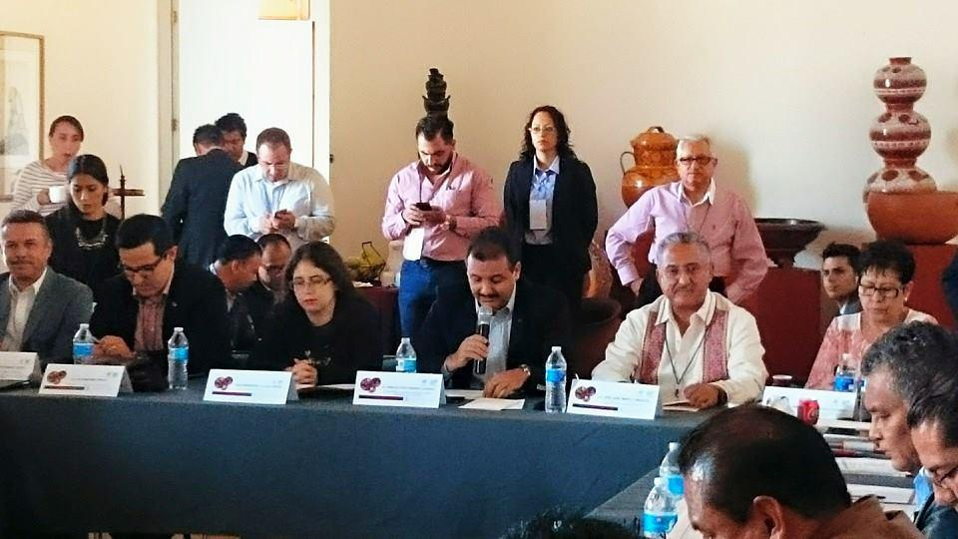Después de comentar la participación que se ha tenido con el CEDEMUN en el ámbito del fortalecimiento en capacitación, se refirió al proyecto de cooperación con Tzintzuntzan, donde en experiencia compartida se han construido 37 viviendas tradicionales, así como con Pátzcuaro, donde se han rehabilitado 10 viviendas del mismo tipo, lo que ha ejercido un impacto en favor de las familias michoacanas, ya sin el enfoque asistencialista que tuvieron los programas de cooperación internacional en los años setentas del siglo veinte, ahora cambiando el esquema a las redes de comunicación, "habiendo ciudades que nos están buscando en el radar, como el concepto de la cocina michoacana".

La Dirección de Gobiernos Locales que se ha creado en la Secretaría de Relaciones Exteriores, demuestra la importancia que se le da al tema, y por ello se han generado acuerdos institucionales e interinstitucionales, como los hermanamientos de cooperación, para referirse a un caso específico, que en el caso de Michoacán revisten gran importancia, en relación con los Estados Unidos de Norteamérica, ya que allá viven más de 4 millones de michoacanos.

Informó que de los 2,445 municipios que existen en el país, sólo el 5% ha firmado un acuerdo municipal, y de este porcentaje corresponde la mayor parte a la Región Centro, que es un área sumamente concentrada demográficamente hablando, quedando sin embargo un área de oportunidad todavía muy amplia que tenemos que trabajar con los CEDEMUNES.

En el caso de Michoacán, hay un vigoroso empuje de la comunidad migrante, cabiendo acotar que la principal botana que se consume en el supertazón son 24 toneladas de aguacate, lo que indica el grado de influencia de un producto local, aprovechando la vinculación con la comunidad migrante, pudiéndose detonar más esta cooperación internacional, trabajando para ampliar los lazos, con San José y California, donde se cuenta con consulados, desarrollando la innovación digital, como es el caso de Dublín-Guadalajara-San José, primer triángulo de ciudades digitales en el mundo, donde pudiera implementarse un hermanamiento, en términos de innovación tecnológica.

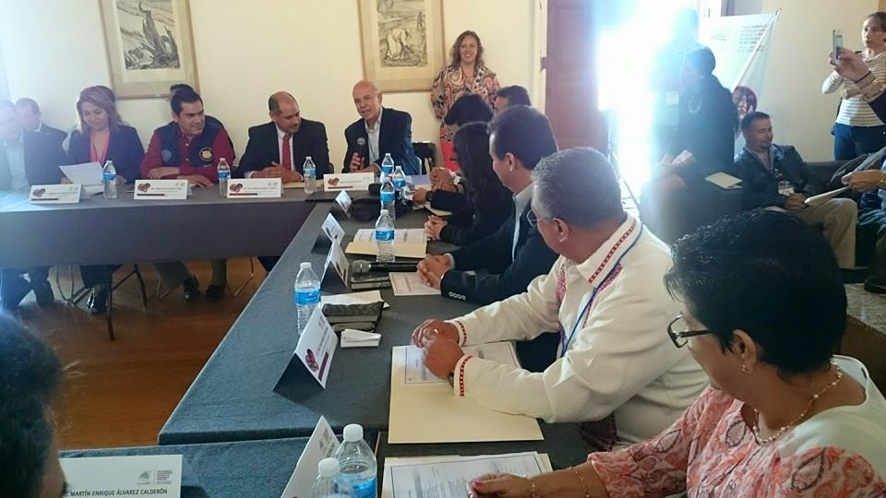Habló asimismo de otros ejemplos de cooperación con diversas ciudades de Europa con las de México, como el municipio de Zapopan, con la participación de autoridades y el sector empresarial, con un enfoque multi-actor, lo que permite un mayor impacto y replicabilidad de las experiencias, que se pudieran extender al G-20, uno de los bloques económicos más importantes del mundo, aprovechando los espacios de integración regional que México está generando y con cuyos países hay un relativamente escaso porcentaje de integración, siendo también importante reactivar iniciativas pendientes con Estados Unidos, pues existen alrededor de 500 acuerdos que no se han concretado todavía por diversas razones.

"Hoy por hoy el tema educativo es un dato central. En la Unión Americana hay 14,000 estudiantes mexicanos, muy bajo número, tomando en cuenta que México es su tercer socio comercial, pero no somos el tercer socio cultural, porque existe una mucho mayor presencia de China o de la India, por ejemplo. De ahí que estemos impulsando en la Cancillería un proyecto para que vayan 100,000 estudiantes mexicanos a prepararse en el vecino país. Aquí resulta conveniente trabajar de la mano con ustedes para lograr que estudiantes de los municipios de esta Región Centro vayan a aprender inglés, en donde nuestro índice es bajo, lo que nos resta competitividad".

Con China tenemos 35 acuerdos y hay 69 iniciativas, el 60% enfocado a la promoción turística, donde tenemos grandes oportunidades también, porque actualmente sólo se captan 60,000 chinos en turismo, cuando por el mundo viajan millones de esa nacionalidad, no sólo interesados en las playas, sino en lo cultural, teniendo el mayor poder adquisitivo en el mundo, lo que puede aprovecharse en nuestros municipios.

A continuación, con el apoyo de un colaborador de la Secretaría de Relaciones Exteriores, se explicó cómo se genera y firma un acuerdo, un procedimiento legal muy sencillo que facilita la comunicación y la interacción entre las partes que intervienen.

En este punto señaló que existen dos temas que merecen un enfoque específico: 1. Identificar los perfiles municipales, y 2. Ver cuáles acuerdos ya están registrados, para en su caso, reactivarlos y llevarlos a su cabal cumplimiento.

Habló la Lic. Iglesias Servín de los diversos proyectos que se están generando de México con el mundo, dentro de una sinergia en que el tema educativo es una prioridad. Con China se tiene una agenda muy importante, ya que allá se tiene un interés particular en el ámbito local, lo que se puede trabajar entre la Cancillería y los CEDEMUNES.

Informó que Francia es el único país con el que se ha obtenido un fondo de cooperación con México, desde 2011, y al efecto se ha lanzado una convocatoria con provincias francesas en temas de desarrollo sustentable que reciben un sustancial apoyo. Adelantó que los Presidentes de México y Francia, harán una declaración conjunta, en julio próximo en esta materia, y es probable que ambos tengan en el foco los proyectos locales. También mencionó que hay otros fondos de cooperación en América, con Chile y con Uruguay.

Adicionalmente dio noticias sobre otros de los muchos aspectos en que la Secretaría de Relaciones Exteriores está en disposición de cooperar con los municipios de la Región Centro, aludiendo a las estrategias de comunicación y a las herramientas técnicas metodológicas que sean susceptibles de sustentarse, a través, por ejemplo, de cursos de protocolo y ceremonial y cursos de carácter turístico, o de foros regionales como uno vinculado con la región de Asia, en Guadalajara, y otro en Veracruz, aprovechando que asistirán alcaldes de otras ciudades; también habló de la integración de Redes Locales, poniendo a Medellín, Colombia, como paradigma de transformación innovadora, luego de que se formara una red innovadora con las diversas organizaciones involucradas para trabajar cómo cambiarle el rostro a Medellín y posicionarla en muchas temáticas, lo cual se logró satisfactoriamente; "se trata de una experiencia que merece replicarse, porque se crean espacios y acuerdos que son acompañados por el apoyo de la Cancillería, ya que en una red se aglutina a diversas ciudades, teniendo a Pachucha por modelo, como Ciudad del Conocimiento, construyendo así un cluster educativo ambicioso, desde una perspectiva ciudadana".

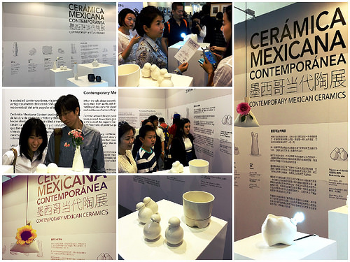

Por último, la funcionaria de Relaciones Exteriores invitó a los presentes a tomar en cuenta proyectos de vinculación con gobiernos municipales, mediante una alianza estratégica de CEDEMUNES con la SER, instando a "que nos utilicen, siendo la primera área de oportunidad a través de la capacitación en los temas internacionales".

En la ronda de comentarios, el representante de Colima, Lic. Víctor Hugo Villanueva Arceo, felicitó a la Lic. Iglesias Servín por su exposición y por la magnífica vertiente de oportunidades que se presentan a los municipios, por lo que agradeció a la Cancillería esta oportunidad de conocer sus variados proyectos de apoyo al municipalismo.

El representante de Zacatecas, Ing. Martín Enrique Álvarez Calderón, indicó que hay interés para continuar tareas que dejamos pendientes, para ampliar, por ejemplo, los hermanamientos y darles la formalidad que ameritan. "Sería bueno retomar este tema", subrayó.

La Lic. Marilda Elisa Rodríguez Aguirre, de Veracruz, planteó la posibilidad de que se pueda ampliar la red de municipios en hermanamiento, sobre todo lo que se pueda hacer en Tuxpan, y ver si el alcalde de ese municipio veracruzano puede ir a Francia para conocer a fondo sus prácticas de apoyo internacional. El alcalde se comunicó directamente por el teléfono de Marilda, siendo escuchado por todos los presentes, en cuanto a su interés por concretar algo al respecto.

A continuación, el presidente de la Asamblea, Lic. Hernández Sandoval, aseveró que había tomado nota de tres propuestas concretas para trabajar conjuntamente.

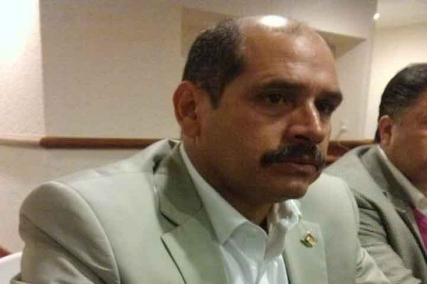El Presidente de Tzintzuntzan, Ing. Villagómez Calderón, informó que en su municipio se elaboró un proyecto para promover las artesanías y la cultura en general del municipio, con el apoyo de la Secretaría de Relaciones Exteriores, sobre todo en los programas de rehabilitación de viviendas tradicionales en la Ruta de Don Vasco. Explicó en detalle sobre el desarrollo del programa hasta la actualidad, obteniéndose amplios beneficios, no obstante las dificultades iniciales para convencer a la gente de que se incorporara al proyecto, que contó con la participación de la Secretaría de Urbanismo y Medio Ambiente, que se encargó de aterrizar los recursos para la construcción correspondiente. "El municipio —dijo— no maneja ningún recurso, sólo facilita el trabajo para la fabricación de adobes, por ejemplo, y da los permisos respectivos. De esa manera se trabaja conjuntamente".

En el lapso de comentarios, se agradeció la presencia y participación del alcalde, y el representante de Colima solicitó se pudiera conocer la situación actual de esas viviendas, ya que se aprestaban a visitar al día siguiente Tzintzuntzan, a lo que el Presidente de dicha comuna accedió de inmediato.

El representante de San Luis Potosí lo felicitó, por considerar que la realización del programa es una muestra de que cuando hay colaboración institucional se pueden lograr muchas cosas.

El representante de Zacatecas felicitó al ponente e hizo comentarios sobre el rescate de documentos históricos en esa entidad federativa, entregando al Lic. Mares Camarena una colección de periódico *El Pregonero,* órgano de difusión mensual del Archivo Histórico del Estado de Zacatecas, y otros importantes libros sobre la batalla de Zacatecas, en que se da elocuente constancia del esfuerzo realizado por la revaloración de dicho acervo documental.

El representante de Querétaro, Profr. Salgado Luna, agradeció al Lic. Mares Camarena y al presidente de la Red, la inquietud que se ha objetivado en la Región Centro.

RESEÑA HISTÓRICA DEL ESTADO DE MICHOACÁN.

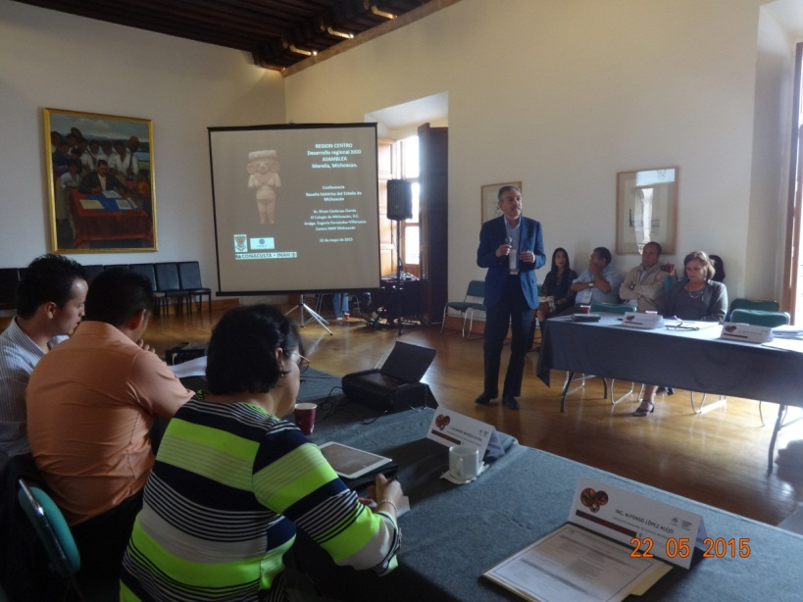A continuación, el doctor Efraín Cárdenas García, y la maestra Eugenia Fernández-Villanueva Medina, después de expresar que la arqueología es una ciencia que se mueve entre la vida académica y la vida política, disertaron sobre las reservas patrimoniales bioculturales de la Región Centro, partiendo del pasado remoto de Michoacán y de algunos Estados adyacentes.

Repararon en que la legislación al respecto adoleciera de deficiencias e irrealidades, y que las aportaciones a cargo de los arqueólogos todavía no han sido debidamente recogidas en la normatividad vigente, como precisamente la figura de las reservas patrimoniales, que es contribución de un grupo de académicos, que no sólo hacen academia, sino también política, en términos de desarrollo social.

Hablaron sobre las 1,500 zonas arqueológicas que existen en el Estado de Michoacán, incluido El Opeño, cerca de Jacona, donde por sus características particulares, fue posible realizar importantes hallazgos que han permitido conocer más extensamente la vida y costumbre de nuestros primeros ancestros, con evidencias que han permitido compararlo con la cultura olmeca, en la costa del Golfo.

El Opeño es un yacimiento que se localiza en Jacona de Plancarte, un municipio en el Valle de Zamora que da su nombre a una cultura precolombina conocida especialmente por los materiales de cerámica encontrados en los complejos funerarios de la zona, los cuales han sido fechados en el Preclásico Tardío de Mesoamérica. La importancia de El Opeño 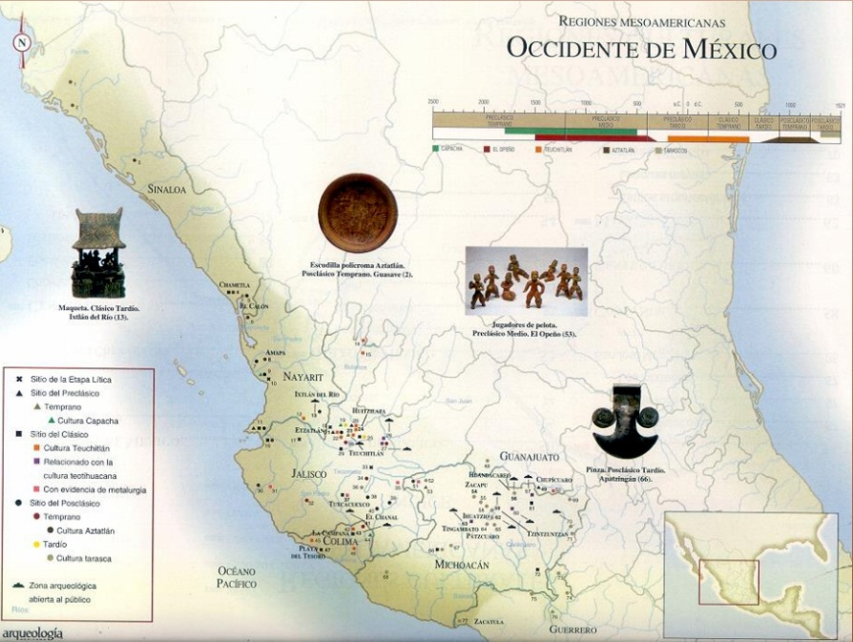en la arqueología mesoamericana radica en su antigüedad y en la amplia difusión de su estilo, contemporáneo de otros desarrollos culturales indígenas, como la cultura Capacha y anterior a la cultura de Chupícuaro que se desarrolló en el Bajío. Las tumbas de El Opeño son las más antiguas de Mesoamérica y su descubrimiento fueron un hito que permitió poner en tela de juicio el carácter que se atribuía a los portadores de la cultura olmeca como los fundadores de Mesoamérica.

Por otra parte, destacó que la cultura de Chupícuaro no es de Guanajuato únicamente, aunque allí se han encontrado importantes vestigios de una civilización que en realidad irradia hasta Zacatecas, siendo impresionante la existencia de piezas de cerámica que han trascendido al mercado negro, porque llegan a cotizarse a altos precios, lo mismo que la alfarería. "La Cuenca del Cuitzeo también es rica en piezas arqueológicas, que incluso fueron a parar en Teotihuacan".

Se refirió también a la cultura Chupícuaro, de gran importancia en el Occidente de México, con una extensa distribución en varios Estados y evidentes influencias en el Altiplano Central, el norte de México y el suroeste de los Estados Unidos de Norteamérica.

En el municipio de La Piedad, una zona arqueológica muy interesante se localiza en la comunidad de Zaragoza, que contiene aspectos que le confieren una singularidad especial, como el hecho de que se descubriera allí la primera manifestación de traza urbana en una roca que revela un afán arquitectónico por modelar dicho asentamiento, pionera en su género en la arqueología latinoamericana. Se ha proyectado allí, aprovechando las circunstancias específicas, crear el primer parque arqueológico, con un parque botánico anexo.

La arqueóloga Fernández-Villanueva, indicó que si bien de momento el lugar no está en condiciones de recibir numerosos grupos por el trabajo que aún se realiza, las familias sí pueden acudir a apreciar esta majestuosidad que poco a poco va develando un ayer que muchos ignoraban.

Se trata de un área protegida de 28 hectáreas en que se ha descubierto un juego de pelota y una pirámide en proceso de rescate, al tiempo que se encontraron varias muestras de piezas que evidencian que quienes vivieron en ese lugar datan de entre 500 y 900 años después de Cristo. Aclaró que todavía no está constatado qué tipo de clan o tribu vivió allí, pero que se está trabajando en el tema con apoyo de El Colegio de Michoacán y el Instituto Nacional de Antropología e Historia.

El doctor Cárdenas García alternó para señalar que los Estados de Jalisco, Guanajuato y Michoacán, "son nuestro laboratorio en nuestras investigaciones, con la propuesta de alentar la participación social para su propio beneficio, siendo nuestra área de estudio la cuenca del Río Lerma, un área con numerosos elementos culturales qué ofrecer y rescatar.

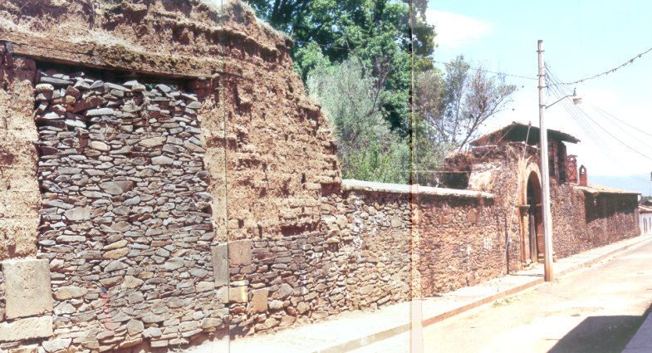La arqueóloga Fernández-Villanueva Medina, luego de explicar que Tzintzuntzan es el lugar arqueológico más importante de una amplia región del centro de México, mostró una serie de imágenes relacionadas con su estudio sobre Tzintzuntzan y que formó parte de su investigación para el posgrado, con el objetivo de establecer una responsabilidad compartida en el manejo patrimonial.

Agregó que Tzintzuntzan no sólo es el pueblo actual en sí, sino una unidad histórica, que debe destinarse a su conservación, ya que los caminos que se trazaron en la época prehispánica, a la fecha se siguen recorriendo.

Al término de su exposición, el representante de Colima recomendó que la academia debe de hablar más con las autoridades municipales, puesto que ello es fundamental para entender los motivos reales de la situación social. "Origen es destino, y la arqueología nos lo señala. Muchas gracias y felicidades".

El Lic. Mares Camarena explicó los motivos de la invitación a los arqueólogos, para que se tuviera una visión objetiva de lo que es Michoacán, partiendo de su pasado remoto, tomando en cuenta el amplio conocimiento que los expositores sustentan en la materia a través de sus acuciosas investigaciones.

Por último, el doctor Cárdenas García comentó que el CONACYT ha presionado para que haya un mayor acercamiento de la academia con los Presidentes Municipales, y reconoció que este tipo de organismos de desarrollo municipal son el foro para que haya ese mayor acercamiento. Criticó que la UNESCO sea una organización internacional de las Naciones Unidas que no ha cumplido adecuadamente con sus tareas de preservar la cultura, sino que se ha limitado más bien a un impacto mediático que no trasciende a los hechos concretos en favor de la protección y preservación de los recursos arqueológicos disponibles.

El Ing. Álvarez Calderón, delegado de Zacatecas, felicitó a ambos arqueólogos por su exposición tan profesional y coincidió en que la UNESCO se ha quedado muy corta en sus programas en favor de la cultura y concretamente de los valores prehispánicos que conviene seguir rescatando y protegiendo.

**ASUNTOS GENERALES**

El Profr. Salgado Luna, delegado de Querétaro se pronunció por que la Red Centro tenga un camino constante de desarrollo, y trayendo a colación el Acuerdo de Voluntades, adelantó que su contenido definitivo dependerá en buena medida de los análisis que se harán durante la Asamblea XXXII.

El Lic. Hernández Sandoval coincidió en la necesidad de fortalecer el Acuerdo, a través del diseño de un marco de referencia congruente con las atribuciones y funciones institucionales. Los aspectos básicos de la propuesta serían:

* **La relevancia de las atribuciones y funciones.**
* **La centralidad de la colaboración interinstitucional.**
* **La definición específica de las funciones y mecanismos de participación y trabajo del Comité Técnico.**

El profesor Salgado Luna procedió a una minuciosa exposición a propósito del Acuerdo de Voluntades, refiriéndose a mecanismos tales como la determinación de un mapa común de trabajo que permita una recurrencia en la actividad, dentro de una cooperación multidisciplinaria; la implicación de temas coyunturales; el fortalecimiento de la Región Centro; la definición de una estrategia regional vinculante; la sistematización de los procesos de trabajo, y la integración de una plataforma de comunicación social y difusión de la instancia regional.

Sobre estos planteamientos, estimó que se requiere impulsar al máximo este ejercicio que es el Acuerdo de Voluntades.

El Lic. Villanueva Arceo, de Colima, ponderó el interés de Veracruz por formar parte de la Región Centro, y aprobó con entusiasmo que esta entidad federativa se integre al organismo, señalando, por otra parte, la necesidad de incorporar a la diversidad como un reconocimiento a la nueva tendencia integracionista que se ha propiciado, y sugirió la creación de una Vocalía de Extensión Académica y de Vinculación Internacional, así como una Vocalía de Pueblos Mágicos, para el mejor éxito de los futuros trabajos de la Región.

El ingeniero Velázquez Adán, recordó que el día anterior había hecho un ofrecimiento de compartir las experiencias de Morelos, donde se ha logrado integrar a todas las instituciones, federales y estatales, en el tema del desarrollo municipal. "La Universidad se ha incorporado y se integrará para impartir los temas correspondientes con catedráticos, para una interacción donde se desarrollen los mismos, porque tenemos un Rector muy comprometido con el tema social, y nosotros nos estamos sumando en esa dinámica". Agradeció la oportunidad de participar en este ejercicio municipalista, y ofreció instaurar una dinámica de trabajo como la que ya se tiene, por ejemplo, en el Estado de Guerrero, de donde él es originario.

El Lic. Hernández Sandoval recibió con beneplácito la propuesta de Querétaro, sobre los ajustes que resultaran necesarios respecto al Acuerdo de Voluntades, advirtiendo que se había previsto una cláusula que contemplara una posible modificación en su contenido.

Sobre la propuesta de Colima, de las nuevas vocalías en la Región Centra, la consideró acertada, y aseguró que la pondría a consideración en la próxima asamblea.

En relación con la propuesta del programa de capacitación que partió del Estado de Morelos, también lo vio con sumo interés y sujeta a la aprobación de la próxima asamblea.

Ya para concluir los trabajos, de manera oficial se presentó la página web de la Región Centro, informándose que para efectos de consulta, pronto estarían en línea los documentos emanados de esta XXXI Asamblea, incluyendo la participación de los arqueólogos. También ya se dispone de una página de Facebook.

La Presidenta Municipal de Tlalpujahua se despidió con un documental en que se presentaron diversas imágenes de lo que es el pueblo mágico.

**CONCLUSIONES Y ACUERDOS**

1. Invitar a Estados que sin ser parte de la Región Centro, muestren interés por participar en la Región Centro.
2. Establecer una comisión para iniciar trabajos para la constitución de una A.C. de forma simultánea a la consolidación de la Región Centro.
3. Constituir una Vocalía llamada Red de Pueblos Mágicos que promoverá la asociación y vinculación de los Pueblos Mágicos de la Región Centro.
4. Establecer una agenda de trabajo con la SRE, para la asociación e intercambio de información y tecnología entre los municipios de la Región Centro y otros a nivel internacional.

Antes de concluir, el Lic. Hernández Sandoval agradeció muy cumplidamente la hospitalidad del Lic. José Jaime Mares Camarena, como anfitrión de esta XXXI Asamblea, para enseguida protocolariamente declarar la clausura de los trabajos con estas palabras:

"Siendo las 15.05 horas del día 22 de mayo del año 2015, se dan por concluidos los trabajos relativos a esta Región Centro".

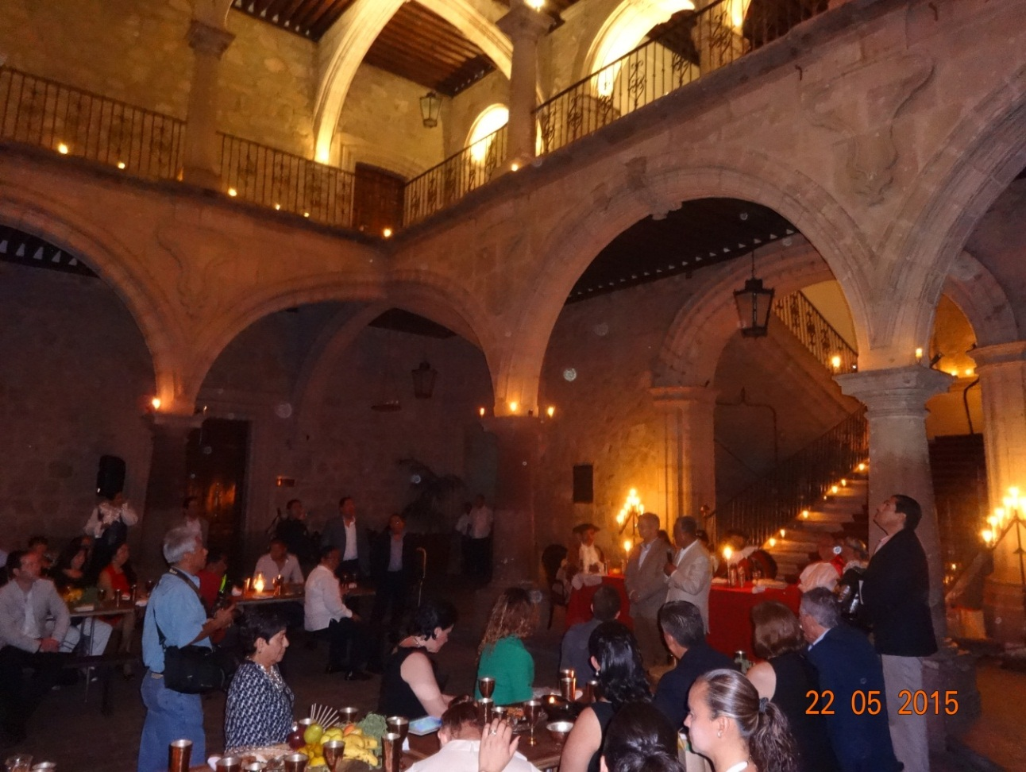

**22 de Mayo de 2015**

A invitación de los Presidentes Municipales de Tzintzuntzan y de Pátzcuaro, este día nuestros visitantes recorrieron los lugares más interesantes de ambos municipios, disfrutando plenamente de la hospitalidad michoacana, para por la tarde retornar a Morelia, donde a las 20.15 horas admiraron el encendido de Catedral, desde la Plaza Melchor Ocampo, como colofón de su estancia entre nosotros.

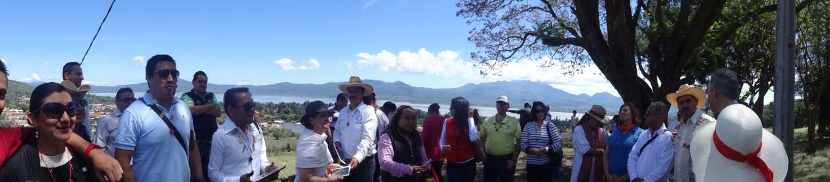

**(Esta serie de fotografías fueron tomadas por el Actuario Joaquín Poot Ayala,**

**Jefe de Departamento de la Dirección de Profesionalización).**

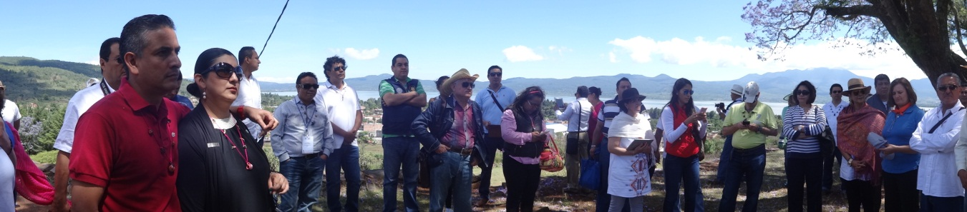

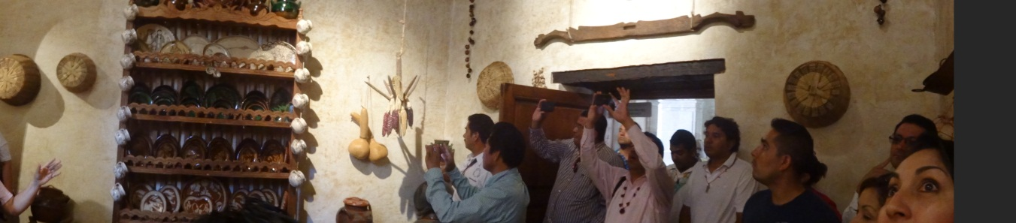

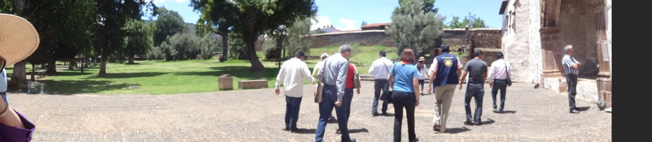

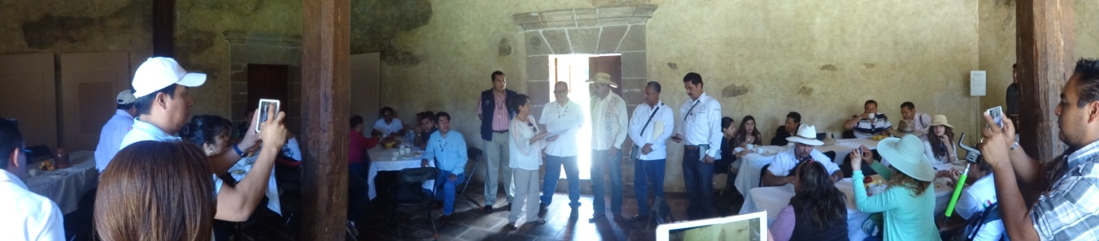

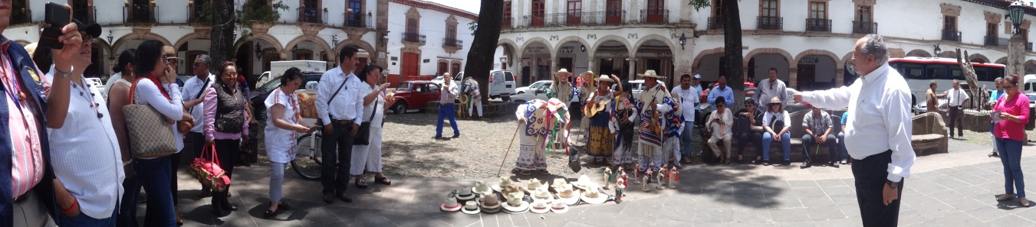MINUTA DE SESIÓN DE LA XXXI ASAMBLEA DE ORGANISMOS ESTATALES

DE DESARROLLO MUNICIPAL DE LA REGIÓN CENTRO OCCIDENTE

MORELIA, MICHOACAN; 21 Y 22 DE MAYO DE 2015

Siendo las 10:00 horas del día, en Casa de Gobierno, "Sala Morelos", en Morelia, Michoacán, se inician los trabajos de la XXXI Asamblea de Organismos Estatales, en donde se da inicio a la presentación del presídium. Acto seguido dirige un mensaje de bienvenida el Ing. Salvador Abud Mirabent, Presidente Municipal de Morelia Michoacán; asimismo el Lic. Jaime Esparza Cortina, Secretario General de Gobierno, dirige un saludo oficial en representación del Gobernador Constitucional de Michoacán.

El Vocal ejecutivo del CEDEMUN-Michoacán y Vocal de Capacitación de la Región Centro, el Lic. José Jaime Mares Camarena, expresa un saludo de bienvenida a los presentes; acto seguido el Lic. Francisco Javier Hernández Sandoval, Director de Desarrollo Municipal y presidente de la Región Centro, da lectura y aprobación a la orden del día.

Se realiza la entrega de reconocimientos por parte de la Región Centro a: El Gobierno de Michoacán; al Lic. Guillermo de Torre Sifuentes, como Promotor de la Región Centro Occidente, y al Lic. José Jaime Mares Camarena por su trabajo dentro de la Región Centro, así como a la Lic. Magdalena Vega Escobedo, Coordinadora Estatal para el Fortalecimiento Institucional de los Municipios en el Estado de San Luis Potosí, por su contribución a los trabajos de la Región Centro.

Acto seguido se procedió a la firma del Acuerdo de Voluntades entre los Estados miembros de la Región Centro: Jalisco, Aguascalientes, Colima, Hidalgo, Michoacán, Morelos, Nayarit, Estado de México, Guanajuato, San Luis Potosí y Zacatecas, así como el Estado de Veracruz como miembro adherente.

Acto continuo los trabajos de la asamblea fueron trasladados y reiniciados en el "Salón Charo" de la Casa de Gobierno del Estado de Michoacán, donde fueron presentadas las siguientes ponencias:

Por parte del C.P José Luis López Salgado, Auditor Superior del Estado de Michoacán, presenta la ponencia "La Importancia del Proceso Entrega-Recepción en las Administraciones Municipales".

Por parte de el Lic. Francisco Javier Hernández Sandoval, Director de Desarrollo Municipal y presidente de la Región Centro, realiza una presentación informativa de lo que es la Región Centro, así como la aprobación del reglamento y designación y toma de protesta de Vocalías.

El Ing. Francisco Velázquez Adán, Director General de IDEFOMM, del Estado de Morelos, presenta el tema "Casos de éxito en la Gestión Gubernamental en el Estado de Morelos".

Por último el Mtro. José Luis Guevara Muñoz, Director General el Instituto Hidalguense, presenta una propuesta para el fortalecimiento de la vinculación entre la OEDM´S.

Durante el desarrollo del primer día de la Asamblea, los integrantes de la Región Centro convinieron los siguientes puntos de acuerdo:

* Invitar a Estados que sin ser parte de la Región Centro, muestren interés por participar en la Región Centro.
* Establecer una comisión para iniciar trabajos para la constitución de una Asociación Civil, de forma simultánea a la consolidación de la Región Centro.

Siendo las 14:15 horas, se concluyen los trabajos de la XXXI Asamblea correspondientes al día 21 de Mayo de 2015, invitando a los presentes al desahogo del programa del día siguiente, 22 de Mayo de 2015.

Siendo las 10:00 horas del día 22 de Mayo de 2015, el Lic. Francisco Javier Hernández Sandoval, Presidente de la Asamblea, da la bienvenida a los asistentes y declara inaugurados los trabajos de la segunda sesión correspondiente a la XXXI asamblea de Organismos Estatales de Desarrollo Municipal de la Región Centro, en el "Salón Galería" de Palacio de Gobierno, en la que procede a dar lectura a la orden del día, la cual es aprobada por unanimidad.

Acto seguido el Lic. Jaime Mares Camarena, da la bienvenida a todos los Municipios del Estado de Michoacán por su participación en esta asamblea, así como a los Estados ya participantes.

Se contó con la participación de los Presidentes Municipales de los 8 Pueblos Mágicos de Michoacán: Pátzcuaro, Tzintzuntzan, Santa María del Cobre, Tacámbaro, Tlalpujahua, Angangueo, Cuitzeo y Jiquilpan.

Siguiendo con los trabajos del orden del día, el Arq. Claudio Sáinz David, Coordinador de la Fundación CIDET, presenta el tema "Integración al Programa Pueblos Mágicos y constitución de Red de Municipios Mágicos".

Acto seguido y continuando con los trabajos, la Lic. Erika Monserrat Iglesias Servín, Directora de Vinculación con los Gobiernos locales, presenta el tema "La Internacionalización de los Municipios y la participación de los Organismos Estatales en el Desarrollo Municipal".

Se contó con la exposición del Ing. Gerardo Villagómez Calderón, Presidente Municipal de Tzintzuntzan, Michoacán, exponiendo lo desarrollado en su Municipio.

El arqueólogo Efraín Cárdenas García, del INAH, presenta una Reseña Histórica del Estado de Michoacán.

Por parte del Lic. Francisco Javier Hernández Sandoval, Director de Desarrollo Municipal y presidente de la Región Centro, se procede a la apertura de Asuntos Generales en conjunto con el Lic. José Antonio Pérez Torres, encargado del Despacho de la Subsecretaría de Vinculación y Desarrollo Político de la Secretaria de Gobierno del Estado de Guanajuato, Secretario Técnico de la Región Centro.

Acto seguido el Estado de Querétaro presenta sus consideraciones al Acuerdo de Voluntades celebrado y al Reglamento interno de la Región Centro.

El Lic. Francisco Javier Hernández Sandoval presidente de la Región Centro, procede a la suma de Acuerdos de la XXXI asamblea de:

1. Invitar a Estados que sin ser parte de la Región Centro, muestren interés por participar en la Región Centro.
2. Establecer una comisión para iniciar trabajos para la constitución de una A.C. de forma simultánea a la consolidación de la Región Centro.
3. Constituir una Vocalía llamada Red de Pueblos Mágicos que promoverá la asociación y vinculación de los Pueblos Mágicos de la Región Centro.
4. Establecer una agenda de trabajo con la SRE, para la asociación e intercambio de información y tecnología entre los municipios de la Región Centro y otros a nivel internacional.

Siendo las 15:00 horas, el Lic. Francisco Javier Hernández Sandoval, presidente de la Región Centro, declara clausurados los trabajos de la XXXI Asamblea de la Región Centro.